LITERATURE REVIEW PEMBERIAN TERAPI BATUK EFEKTIF DENGAN MASALAH KEPERAWATAN BERSIHAN
JALAN NAPAS TIDAK EFEKTIF PADA
PASIEN DENGAN TUBERKULOSIS

KARYA TULIS ILMIAH



Oleh :
TESA NUR SAFITRI
18.077

PROGRAM DIPLOMA III KEPERAWATAN
POLITEKNIK YAKPERMAS BANYUMAS
TAHUN 2021

LITERATURE REVIEW PEMBERIAN TERAPI BATUK EFEKTIF DENGAN MASALAH KEPERAWATAN BERSIHAN
JALAN NAPAS TIDAK EFEKTIF PADA
PASIEN DENGAN TUBERKULOSIS

KARYA TULIS ILMIAH

Karya Tulis Ilmiah ini disusun sebagai salah satu persyaratan untuk
menyelesaikan Program Ahli Madya Keperawatan

Oleh:
TESA NUR SAFITRI
18.077

PROGRAM DIPLOMA III KEPERAWATAN
POLITEKNIK YAKPERMAS BANYUMAS
TAHUN 2021

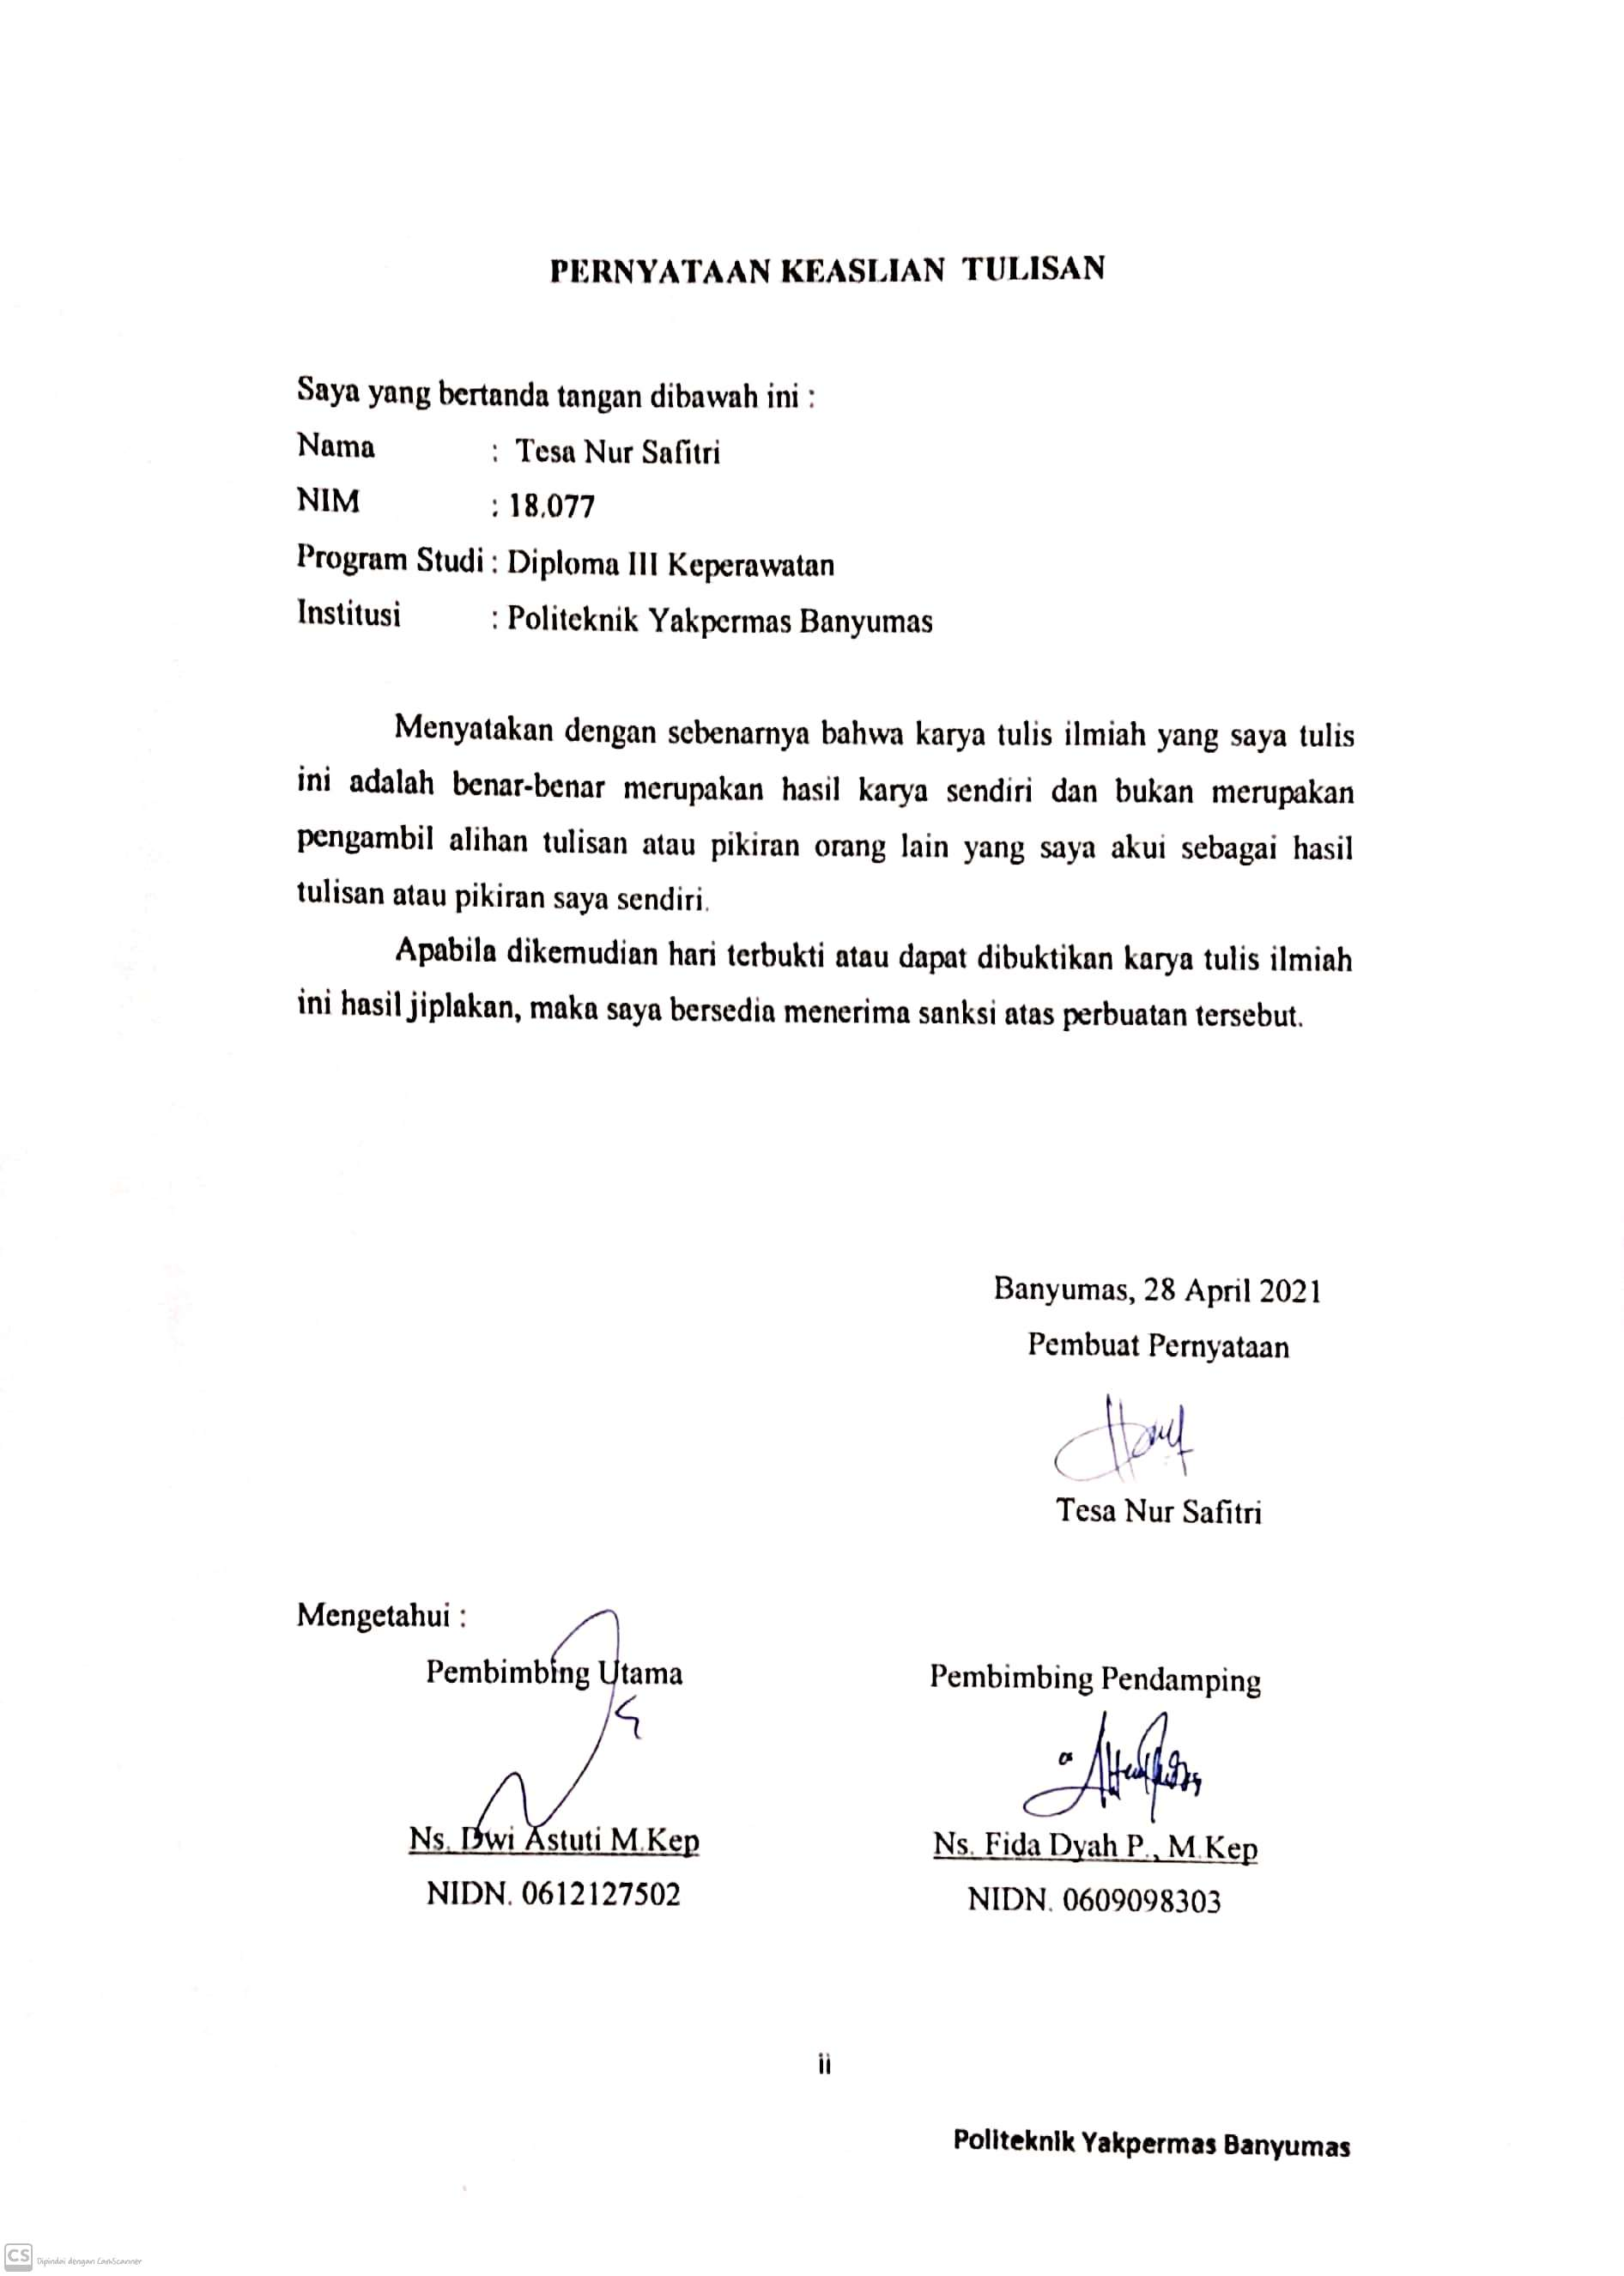
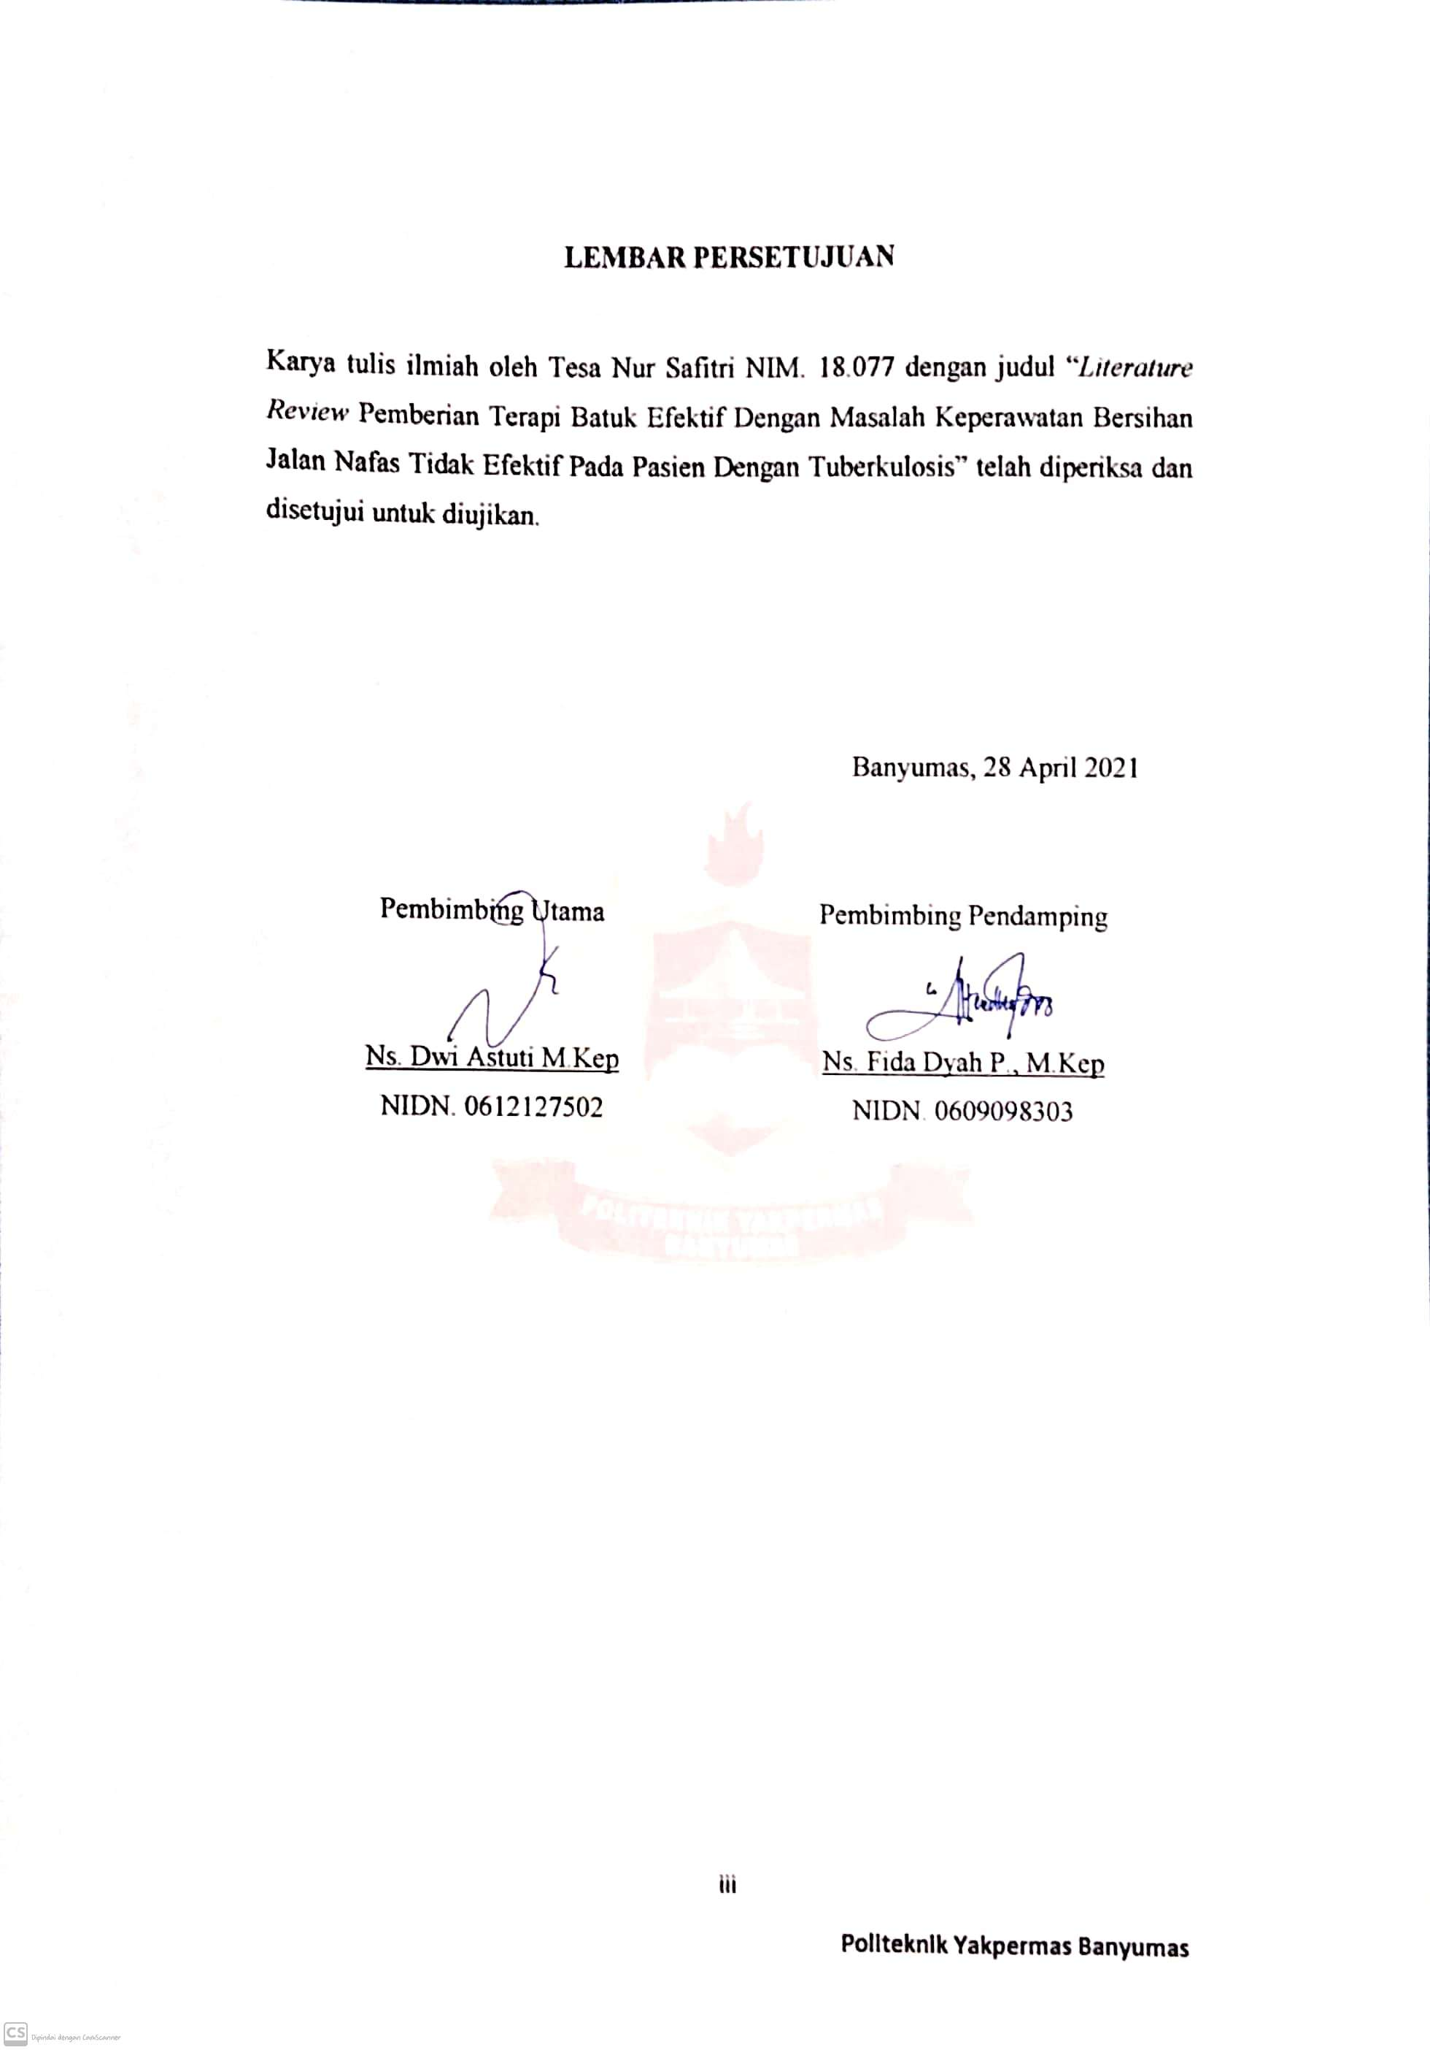
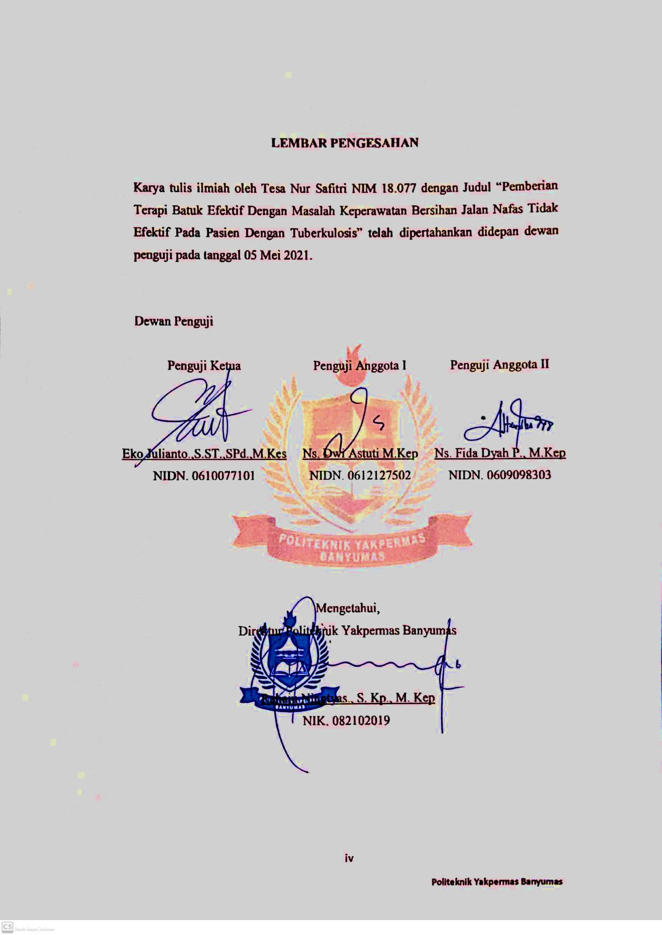

KATA PENGANTAR

Puji syukur penulis panjatkan atas kehadirat Allah SWT yang senantiasa melimpahkan rakhmat-Nya sehingga penulis dapat menyusun dan menyelesaikan Karya Tulis Ilmiah yang berjudul “Literature Review Pemberian Terapi Batuk Efektif Dengan Masalah Keperawatan Bersihan Jalan Nafas Tidak Efektif Pada Pasien Dengan Tuberkulosis” Karya Tulis Ilmiah ini merupakan salah satu syarat untuk menyelesaikan pendidikan Diploma III Keperawatan Politeknik Yakpermas Banyumas.
Dalam proses penyusunan Karya Tulis Ilmiah ini penulis mendapat bantuan baik berupa materi, saran dan masukan serta dukungan moral. Oleh karena itu penulis mengucapkan terimakasih yang sebesar-besarnya pada beberapa pihak yang telah mendukung penulis dalam menyelesaikan karya tulis ilmiah antara lain :
- Ibu. Rahaju Ningtyas., S.Kp., M.Kep selaku Direktur Politeknik Yakpermas Banyumas.
- Ibu Ns. Dwi Astuti M.Kep selaku dosen pembimbing 1 yang telah bijaksana dalam memberi masukan dan bimbingan kepada penulis dalam penulisan untuk menyempurnakan karya tulis ilmiah ini.
- Ibu Ns. Fida Dyah P., M.Kep selaku dosen pembimbing 2 yang telah memberikan bimbingan, arahan, serta motivasi dalam penyusunan karya tulis ilmiah.
- Seluruh dosen dan staf karyawan karyawati Politeknik Yakpermas Banyumas yang telah memberikan kesempatan untuk menggunakan fasilitas yang ada serta memberi dukungan dan motivasi belajar kepada kami sehingga karya tulis ilmiah ini dapat tersusun.
- Kedua orang tua saya yang sangat saya cintai, yang telah memberikan dukungan, motivasi, doa dan sudah mendengarkan keluh kesah saat penulisan karya tulis ilmiah ini.
- Rafi Adrianto yang selalu memberikan dukungan, selalu membantu dalam pembuatan karya tulis ilmiah ini, selalu mengingatkan dalam hal kebaikan dan memberikan semangat agar tidak mengeluh dalam penyusunan karya tulis ilmiah ini.
- Teman seperjuanganku di stase KMB yang sudah memberikan semangat, dan selalu mengingatkan dalam pembuatan karya tulis ilmiah ini, memberikan dukungan dan telah menjadi partner dalam menyusun karya tulis ilmiah ini.
- Rekan-rekan senasib dan seperjuangan Politeknik Yakpermas Banyumas khususnya kelas 3B, yang memberikan dukungan dan motivasi selama masa perkuliahan. Semoga tali kasih persaudaraan kita akan tetap terjalin walau kelak kita akan terpisah.
- Teman-teman DIII Keperawatan angkatan 2018 kelas B yang telah berbagi masukan dalam menyelesaikan Karya Tulis Ilmiah ini.
- Teman saya Sri Sulastri, Mei Suci Ningtiyas, Mega Setiyaningsih, dan teman-teman lainnya yang selalu membantu saya menyusun Karya Tulis Ilmiah.
- Pihak-pihak lain yang tidak dapat penulis sebutkan satu persatu.

Semoga bantuan serta budi baik yang telah diberikan kepada penulis, mendapat balasan dari Allah SWT. Besar harapan penulis agar karya tulis ilmiah akhir ini dapat bermanfaat.

Banyumas, 28 April 2021

Penulis

DAFTAR ISI

Halaman Sampul Dalam i
Halaman Pernyataan Keaslian ii
Halaman Persetujuan iii
Halaman Pengesahan penguji iv
Halaman Kata pengantar v
Halaman Daftar Isi viii
Halaman Daftar Tabel ix
Halaman Daftar Gambar x
Halaman Daftar Lampiran xi
Daftar Arti Lambang, Singkatan, dan Istilah xii
Abstrak xiii

BAB I PENDAHULUAN
  - Latar Belakang 1
  - Rumusan Masalah 4
  - Tujuan Studi Literatur 5
  - Manfaat Studi Literatur 5

BAB II TINJAUAN PUSTAKA
  - Landasan Teori 7
  - Kerangka Teori 14

BAB III METODE STUDI KASUS
  - Diagram Alir 15
  - Studi Literatur 16
  - Pengumpulan Data 16
  - Analisa 18

BAB IV PEMBAHASAN
- Hasil 20
- Persamaan dan hasil literatur 20
- Pembahasan 23
BAB V SIMPULAN DAN SARAN
- Simpulan 34
- Saran 35
DAFTAR PUSTAKA
LAMPIRAN

DAFTAR TABEL

Tabel 2.1 | Jurnal Penelitian 1 Pengaruh Batuk Efektif Terhadap Pengeluaran Sputum Pada Pasien Tuberkulosis Paru.......... | 6
Tabel 2.2 | Jurnal Penelitian 2 Pengaruh Batuk Efektif Terhadap Kualitas Pengeluaran Sputum Untuk Penemuan MTB Pada Pasien TB Paru Sebelum Dan Sesudah Dilakukan Teknik Batuk Efektif Di Ruang Rajawali 6B RSUP DR.Kariadi............................................................................. | 10
Tabel 2.3 | Jurnal Penelitian 3 Pengaruh Pemberian Teknik Batuk Efektif Terhadap Pengeluaran Sputum Pada Pasien Tuberkulosis Paru Di Irina C5 RSUP Prof. DR. R. D. Kandau Manado..................................................................... | 14
Tabel 4.1 | Persamaan dan perbedaan hasil penelitian.......................... | 23

DAFTAR GAMBAR

Gambar 2.1 Kerangka Teori 17
Gambar 3.1 Diagram Alir Konsep Yang Diteliti 18
Gambar 4.1 Konsolidasi kavitasi pada lobus atas kiri tuberculosis aktif 28
Gambar 4.2 Kalsifikasi lama sembuh pada fokus tuberkulosis 28

DAFTAR LAMPIRAN

Lampiran 1 : Standar Operasional Prosedur
Lampiran 2 : Lembar Konsultasi Bimbingan Proposal Karya Tulis Ilmiah
Lampiran 3 : Jurnal Penelitian 1 Pengaruh Batuk Efektif Terhadap Pengeluaran
Sputum Pada Pasien Tuberkulosis Paru
Lampiran 4 : Jurnal Penelitian 2 Pengaruh Batuk Efektif Terhadap Kualitas
Pengeluaran Sputum Untuk Penemuan MTB Pada Pasien TB Paru
Sebelum Dan Sesudah Dilakukan Teknik Batuk Efektif Di Ruang
Rajawali 6B RSUP Dr.Kariadi
Lampiran 5 : Jurnal Penelitian 3 Pengaruh Pemberian Teknik Batuk Efektif
Terhadap Pengeluaran Sputum Pada Pasien Tuberculosis Paru Di
Irina C5 RSUP Prof. DR. R. D. Kandau Manado
Lampiran 6 : Surat Keterangan Bebas Plagiat
Lampiran 7 : Hasil Turnitin

DAFTAR ARTI LAMBANG, SINGKATAN, DAN ISTILAH

% : Persen
˃ : Lebih Dari
≤ : Kurang Dari
BTA : Bakteri Tahan Asam
DINKES : Dinas Kesehatan
DOT : Directly Observed Thyrapy
Gerdunas P2TB : Gerakan Terpadu Nasional Pemberantasan dan
Penanggulangan Tuberkulosis
KEMENKES : Kementrian Kesehatan
MTB : Mycrobacterium Tuberculosis
OAT : Obat Anti Tuberkulosis
TB : Tuberkulosis
TBC : Tuberculosis
RSUD : Rumah Sakit Umum Daerah
RSUP : Rumah Sakit Umum Pusat
WHO : World Health Organization

ABSTRAK

Program Studi Diploma III Keperawatan
Politeknik Yakpermas Banyumas
Karya Tulis Ilmiah, 22 April 2021

Tesa Nur Safitri
“Literature Review Pemberian Terapi Batuk Efektif Dengan Masalah Keperawatan Bersihan Jalan Nafas Tidak Efektif Pada Pasien Dengan Tuberkulosis”
Xv + 34 halaman + 4 tabel + 7 lampiran

Latar Belakang : Tuberkulosis merupakan penyebab utama kematian akibat penyakit menular. Indonesia menjadi negara terbesar ketiga dengan 2,8 juta penderita (World Health Organization, 2018). Angka kejadian tuberkulosis di Jawa Tengah mencapai 23.919, sedangkan penderita tuberkulosis di Kabupaten Banyumas 1.334 kasus (Dinkes, 2020). Tujuan : Untuk mengetahui keberhasilan pengaruh terapi batuk efektif dalam mengatasi masalah keperawatan bersihan jalan nafas tidak efektif pada pasien dengan tuberkulosis. Metode Penelitian : Metode Penelitian yang digunakan yaitu pengumpulan data menggunakan analisis deskriptif dan studi literatur untuk menganalisis data yang diperoleh melalui penelitian dari tiga jurnal. Hasil : Hasil pembahasan menunjukkan bahwa pemberian terapi batuk efektif berpengaruh terhadap pengeluaran sputum pada pasien dari sebelum dilakukan terapi batuk efektif hingga setelah dilakukan terapi batuk efektif. Nilai rata-rata terapi batuk efektif dapat berpengaruh dalam pengeluarkan sputum yaitu 78% efektif dan 22% tidak efektif. Berdasarkan penelitian dari ketiga jurnal tersebut terdapat perbedaan yang signifikan antara kelompok intervensi batuk efektif terhadap pengeluaran sputum (p<0,01) artinya ada pengaruh terapi batuk efektif terhadap pengeluaran sputum pada pasien dengan tuberkulosis. Kesimpulan : Pemberian terapi batuk efektif berpengaruh untuk mengatasi masalah bersihan jalan napas tidak efektif pada pasien dengan tuberkulosis.

Kata kunci : Pemberian terapi batuk efektif, Tuberkulosis
Studi literature : 18 ( 2010-2020)

ABSTRAC

Program Studi Diploma III Keperawatan
Politeknik Yakpermas Banyumas
Karya Tulis Ilmiah, 22 April 2021

Tesa Nur Safitri
"Literature Review of Providing Effective Cough Therapy with Nursing Problems Airway Clearance Ineffective in Patients with Tuberculosis"
Xv + 34 pages + 4 tables + 7 attachments

Background : Tuberculosis is the main cause of death from infectious diseases. Indonesia is the third largest country with 2.8 million sufferers (World Health Organization, 2018). The incidence of tuberculosis in Central Java reached 23,919, while tuberculosis patients in Banyumas Regency had 1,334 cases (Dinkes, 2020). Objective : To determine the success of effective cough therapy in overcoming the problem of ineffective airway clearance in patients with tuberculosis. Research Methods : The research method used is data collection using descriptive analysis and literature study to analyze data obtained through research from three journals. Results : The results of the discussion showed that giving effective cough therapy had an effect on sputum production in patients from before effective cough therapy was carried out until after effective cough therapy was carried out. The average value of effective cough therapy that can affect sputum production is 78% effective and 22% ineffective. Based on research from the three journals, there were significant differences between the intervention groups for effective coughing on sputum production (p<0.01), meaning that there was an effect of effective cough therapy on sputum production in patients with tuberculosis. Conclusion : Giving effective cough therapy has an effect on overcoming the problem of ineffective airway clearance in patients with tuberculosis.

Keywords: Providing effective cough therapy, Tuberculosis
Literature study: 18 (2010-2020)

BAB I
PENDAHULUAN

- Latar Belakang Masalah
Tuberkulosis adalah penyakit menular yang masih menjadi masalah di dunia dan menjadi komitmen global untuk mengatasi masalah ini. Tuberkulosis paru (pulmonary tuberculosis) adalah penyakit oleh Mycobacterium tuberculosis menyerang paru-paru, menyebabkan timbulnya ruam atau peradangan pada dinding alveolus di dalam alveoli dan menyusut (Fadilah, 2016).
Menurut Global Tuberculosis Report tahun 2015 yang dikeluarkan oleh Organisasi Kesehatan Dunia (WHO), kejadian tuberkulosis global pada tahun 2014 adalah 9,6 juta, dimana 1,5 juta diantaranya meninggal karena tuberkulosis. Tuberkulosis adalah sumber utama kematian karena penyakit menular dan telah menginfeksi hampir sepertiga populasi dunia, oleh karena itu WHO menyatakan tuberkulosis sebagai darurat kesehatan global (Amin, 2014). Pada tahun 2014, kasus tuberkulosis terbanyak terdapat di Afrika (37%), Asia Tenggara (28%) dan Mediterania Timur (17%) (World Health Organization, 2016). Pada 2015, total penderita tuberkulosis dunia sampai 10,4 juta naik dari 9,6 juta. Penemuan tuberkulosis tertinggi dunia ada di India dengan jumlah kasus sebanyak 2,8 juta, Indonesia menjadi negara terbesar ketiga dengan 2,8 juta penderita (World Health Organization, 2018).

Tuberkulosis (TB) masih menjadi masalah kesehatan di dunia dan Indonesia. Sejak tahun 1995, pemerintah Indonesia telah melakukan upaya pengendalian tuberkulosis (TB) melalui strategi Directly Observed Thyrapy (DOT), (Kemenkes RI, 2016). Indonesia adalah negara dengan jumlah penduduk tuberkulosis terbesar, pada tahun 2016 sebanyak 285.254 orang dilaporkan mengidap tuberkulosis, termasuk 176.677 kasus baru Bakteri Tahan Asam positif. Jumlah kasus baru Bakteri Tahan Asam positif tertinggi terdapat di Jawa Barat (31.469 kasus), diikuti oleh Jawa Timur (22.244 kasus) dan Jawa Tengah (16.077 kasus) (Kementerian Kesehatan RI, 2016). Sebanyak 2,8 juta kasus dan Indonesia menjadi negara ketiga terbanyak yaitu 2,8 juta kasus (World Health Organization, 2018).
Jawa Tengah merupakan salah satu provinsi di Indonesia yang angka kejadian tuberkulosisnya mencapai 23.919, sedangkan penderita tuberkulosis di Jawa Tengah sebagian besar di Kabupaten Brebes yaitu 1.840 kasus. Kabupaten Tegal 1.500 kasus, Kabupaten Cilacap 1.447 kasus dan Kabupaten Banyumas 1.334 kasus (Dinkes, 2020).
Gejala umum penderita tuberkulosis paru adalah batuk selama 3 bulan atau lebih. Batuk dapat diikuti oleh berbagai indikasi, khususnya lendir yang bercampur dengan darah, hemoptisis, sesak napas, badan menumpuk, hilang nafsu makan, penurunan berat badan, kelelahan umum, keringat pada malam hari, bukan berkeringat saat berolahbraga, dan demam selama lebih dari sebulan (Depkes RI, 2015). Komplikasi penderita tuberkulosis stadium lanjut adalah penyakit darah yang parah (pendarahan dari saluran pernafasan bagian bawah), yang dapat menyebabkan kematian akibat syok hipovolemik atau obstruksi jalan nafas. Lobus kolaps karena bronkokonstriksi. Perluasan bronkus di dekat (bronkiektasis lingkungan) dan fibrosis (perkembangan jaringan ikat selama pemulihan atau respons). Pneumotorak (adanya rongga udara pada pleura) secara spontan / spontan runtuh akibat rusaknya jaringan paru juga, penyebaran penyakit ke berbagai organ (seperti otak, tulang, ginjal, dll) (Tamsuri, 2016).
Bakteri tuberkulosis yang masuk ke saluran pernafasan dapat menginfeksi saluran pernafasan bagian bawah dan dapat menyebabkan batuk dan secret disertai darah. Hal ini dapat menurunkan kerja silia serta menyebabkan penumpukan sputum pernafasan. Ini juga akan menyebabkan masalah bersihan jalan napas yang tidak efektif. Latihan batuk efektif dapat membersihkan sekresi yang terkumpul di saluran pernapasan.
Batuk efektif adalah cara untuk membersihkan sekresi pernafasan. Tujuan dari batuk yang efektif adalah untuk meningkatkan ekspansi paru-paru, memobilisasi sekresi dan mencegah sekresi seperti pneumonia, tanpa efek samping dilatasi dan demam. Menurut (Smetzer, 2013), batuk efektif yaitu salah satu cara batuk yang benar, yang dapat menghemat energi sehingga tidak terkuras secara efektif dan idealnya membuang lendir.
Alie dan Rodiyah (2013), pertama kali melakukan beberapa penelitian, dan hasilnya menunjukkan bahwa penderita tuberkulosis di Puskesmas Peterongan Kabupaten Jombang mempunyai efektifitas pada batuk efektif terhadap pelepasan dahak. Penelitian kedua oleh Almuddatsir (2014), menunjukkan bahwa ada perbedaan yang sangat utama diantara jumlah sputum sebelum dengan sesudah dilakukan batuk efektif serta nafas dalam pada responden tuberculosis. Penelitian ketiga lainnya yang dilakukan oleh Ariyanto (2018), mendapatkan kesimpulan bahwa batuk yang efektif berdampak pada kualitas biaya dahak Mycobacterium tuberculosis (MTB) yang ditemukan terhadap klien tuberkulosis di RSUD Kariadi. Penelitian keempat yaitu oleh Susilowati & Kristiani (2018), menunjukkan bahwa teknik batuk yang efektif berdampak pada sekresi penderita tuberkulosis di poliklinik paru Rumah Sakit Umum Unit Pare-Kediri Swadana.
Berdasarkan uraian penelitian di atas, maka penulis tertarik untuk mengajukan proposal karya ilmiah, yaitu “Literature Review Pengaruh Terapi Batuk Efektif Dengan Masalah Keperawatan Bersihan Jalan Nafas Tidak Efektif Pada Pasien Dengan Tuberkulosis”.

- Rumusan Masalah
Bagaimanakah literature review atau studi kepustakaan pengaruh terapi batuk efektif terhadap bersihan jalan nafas tidak efektif pada pasien dengan tuberkulosis?

- Tujuan Studi Literatur
- Tujuan Umum
Tujuan dari penyusunan proposal karya tulis ilmiah yaitu mampu medeskripsikan pengaruh terapi batuk efektif dengan masalah keperawatan bersihan jalan nafas tidak efektif pada pasien dengan tuberkulosis.
- Tujuan Khusus, meliputi antara lain :
- Mampu mengidentifikasi jurnal yang terkait dengan pengaruh batuk efektif dengan masalah keperawatan bersihan jalan nafas tidak efektif pada pasien TB.
- Mampu menelaah jurnal yang terkait dengan pengaruh natuk efektif dengan masalah keperawatan bersihan jalan nafas tidak efektif pada TB.
- Mampu menyimpulkan hasil jurnal terkait pengaruh batuk efektif dengan masalah keperawatan bersihan jalan nafas tidak efektif pada TB.

- Manfaat Studi Literatur
Manfaat penulisan karya tulis ilmiah ini adalah :
- Manfaat teoritis
Menambah keluasan ilmu dan kopetensi dalam bidang keperawatan dan pengembangan peneliti mengenal pengaruh pemberian terapi batuk efektif dengan masalah keperawatan bersihan jalan napas tidak efektif pada pasien dengan tuberkulosis.
- Manfaat praktisi
- Bagi masyarakat
Meningkatkan pengetahuan masyarakat tentang bagaimana pengaruh pemberian terapi batuk efektif dengan masalah keperawatan bersihan jalan napas tidak efektif pada pasien dengan tuberkulosis.
- Bagi penulis
Penulis dapat menambah ilmu pengetahuan dan pengalaman khususnya tentang pengaruh pemberian terapi batuk efektif dengan masalah keperawatan bersihan jalan napas tidak efektif pada pasien dengan tuberkulosis.

BAB II
TINJAUAN PUSTAKA

- Landasan Teori
Tabel 2.1 Jurnal Penelitian 1
Judul | Pengaruh Batuk Efektif Terhadap Pengeluaran Sputum Pada Pasien Tuberkulosis Paru
Penulis | Endah Dwi Lestari, Annisaa F Umara, Siti Asriah Immawati
Tahun | 2020
Responden | Responden dalam penelitian ini adalah 10 orang yang diwawancarai di ruang rawat inap paru Rumah Sakit Umum Daerah Balaraja. Dalam penelitian tersebut terdapat 8 responden laki-laki dan 2 responden perempuan. Penelitian tersebut juga menyebutkan terdapat 4 responden berusia ≤25 tahun, 3 responden berusia 26-35 tahun dan 3 responden berusia 36-45 tahun.
Teori | Tuberkulosis merupakan penyakit infeksi disebabkan bakteri Mycobacterium tuberculosis ukuran 1-5 mikron. Tuberkulosis merupakan penyebab pertama kematian, pada tahun 2015 jumlah kasus tuberkulosis global hingga 10,4 juta meninggi, sebelumnya 9,6 juta. Total kasus tuberkulosis tertinggi pada dunia yaitu terdeteksi dengan 2,8 juta penderita di India, dan Indonesia merupakan negara ketiga terbesar dengan 2,8 juta penderita (World Health Organization, 2018).  Jalan masuk bakteri tuberkulosis akan masuk saluran pernafasan bagian bawah, bisa menyebabkan batuk produktif dan batuk darah. Dalam hal ini bakteri menginfeksi saluran pernafasan bagian bawah, lalu mengurangi fungsi kerja dari silia serta menyebabkan menumpuknya sputum pada pernafasan sehingga menyebabkan ketidakefektifan bersihan jalan nafas (Black and Hawks, 2009).  Tindakan keperawatan yang dapat mengatasi masalah ketidakefektifan jalan nafas antaranya yaitu pelatihan batuk efektif, adalah batuk disengaja.
Metode | Penelitian ini menggunakan metode dan desain penelitian kuantitatif yaitu quasi-eksperimental pre-test dan post-test yaitu tes intervensi pada sekelompok subjek tanpa ada perbandingan (Dharma, 2011). Peneliti berharap bisa mengamati keluarnya dahak dengan cara batuk. Variabel penelitian adalah jumlah dahak yang dikeluarkan oleh penderita tuberkulosis. Penelitian dilaksanakan di ruang rawat inap paru Rumah Sakit Umum Daerah Balaraja mulai Februari hingga Juli 2019. Sebanyak 10 responden berpartisipasi.
Hasil dan Pembahasan | Berdasarkan penelitian terhadap total responden dan karakteristik penderita tuberkulosis, 4 responden berusia ≤25 (40,0%) dan 3 responden berusia 26-35 (30,0%) serta responden berusia 36-45 tahun 3 responden. Ada 8 responden laki-laki (80,0%) dan 2 responden perempuan (20,0%).  Hasil frekuensi klien sesuai program batuk efektif yang dilakukan di Rumah Sakit Umum Daerah Balaraja (Responden = 10)  Program Batuk Efektif Responden %  Tidak bisa melakukan Bisa melakukan 1 9 10 90  Menunjukkan ada 9 responden dapat melakukan batuk efektif secara efektif (terhitung 90,0%).  Distribusi frekuensi tes pre sputum dan post sputum untuk batuk efektif di RSUD Balaraja (Responden = 10)  Total Sputum Sebelum Sesudah hari ke-3  Responden % Responden %  Tidak ada Sedang Banyak 4 6 0 40.0 60.0 0.0 0 4 6 0.0 40.0 60.0  Total 10 100,0 10 100,0  Seperti terlihat pada bagan di atas, sebagian besar responden yang mendapat pengobatan teknik batuk efektif paling banyak tidak bisa mengeluarkan dahak yaitu 4 responden (40%), sedangkan hanya 6 responden yang mengeluarkan sedikit dahak ( 60,0%). Setelah menggunakan teknik batuk efektif pada hari ketiga, sebanyak 4 responden (40,0%) mampu mengeluarkan dahak dalam total sedang setinggi 6 responden (60,%) mampu mengeluarkan dahak dalam jumlah besar.  Hasil uji statistik menunjukkan bahwa nilai P 0,04 <0,05 artinya Ha diterima, dapat disimpulkan bahwa ada perubahan utama pada penderita tuberkulosis sebelum dan sesudah batuk memiliki perubahan yang signifikan di RSUD Balaraja.  Keterangan diatas bisa diketahui yaitu umur penderita tuberkulosis ≤ 25 tahun adalah 4 tahun (40%). Usia persalinan ≤25 tahun sering terjadi tuberkulosis. Pada usia tersebut disebut sebagai usia produksi, masih terdapat kecenderungan untuk aktif sehingga lebih mungkin terpapar bakteri Mycobacterium tuberculosis. Selain itu, bakteri tersebut akan melanjutkan aktivitas pada tubuh manusia yang sering terjadi saat masa reproduksi. Masalah ini sesuai dengan penelitian yang dilakukan oleh Andayani dan Astuti (2017) yang mengatakan 40 kasus tuberkulosis terjadi pada kelompok umur 15-55 tahun.  Berdasarkan frekuensi, usia serta jenis kelamin responden yang diwawancarai di RSUD Balaraja terlihat bahwa sebagian besar penderita tuberkulosis yaitu laki-laki 8 responden (80%). Hal ini berdasarkan penelitian yang dilakukan oleh Nugroho (2011) yang mengatakan >50% responden laki-laki, dan ada 9 responden. Kebanyakan narasumber memiliki kebiasaan merokok dan oleh karena itu lebih mungkin mengembangkan tuberkulosis.  Berdasarkan hasil frekuensi responden dengan program batuk efektif di RSUD Balaraja terlihat rata-rata responden dengan program batuk efektif ada 9 responden (90%). Batuk efektif yaitu cara batuk yang benar, yang menghemat energi dan tidak mudah melelahkan sekresi saluran pernapasan. Pelepasan sputum dapat mencegah terjadinya penumpukan sekresi pada jalan nafas sehingga frekuensi dan ritme pernapasan dapat dinormalisasi serta jalan nafas dapat dinilai untuk dipatenkan.  Berdasarkan distribusi frekuensi pengeluaran dahak sebelum dan sesudah dilakukan pemeriksaan, terlihat bahwa 4 responden tidak dapat mengeluarkan dahak sebelum dilakukan intervensi 40,0%, dan 6 responden yang mampu mengeluarkan dahak dalam jumlah yang sedang sebelum dilakukan survei terhitung 60%. Setelah hari ketiga intervensi, 4 responden memiliki tingkat pengeluaran konsumsi dahak sebesar 40,0%, dan 6 responden memiliki tingkat pengeluaran konsumsi dahak besar 60,0%.  Setelah hari ketiga observasi dilakukan penelitian, responden mampu mengeluarkan 0,5-1 ml dahak, setelah intervensi setiap hari hingga hari ketiga, pengeluaran dahak responden sebagian besar meningkat 0,5-2 ml.  Berdasarkan hasil uji statik menggunakan Wixoson, p-value = 0,04, tingkat keyakinan <0,05, disimpulkan bahwa batuk efektif berpengaruh terhadap pengeluaran dahak penderita tuberkulosis. Hal ini disebabkan tingkatan sebelum batuk efektif dan setelah hari ketiga batuk efektif.  Pernyataan sesuai dengan penelitian dilakukan oleh Nugroho (2011) yang mengatakan bahwa batuk efektif dapat mempengaruhi sekresi sputum klien dengan bersihan jalan nafas tidak efektif. Wilcoxon Signed Rank Test menunjukkan nilai P <α (0,0003 <0, 05), kemudian H1 diterima dan H0 ditolak. Kesimpulannya adalah ada pengaruh utama sebelum dan sesudah batuk efektif (Lestari et al., 2020).
Kesimpulan | Setelah hari ketiga intervensi, ditemukan bahwa 4 responden dapat menghasilkan dahak pada jumlah sedang, dan 6 responden dapat menghasilkan dahak dalam jumlah besar. Setelah intervensi harian hingga hari ketiga pengeluaran sputum sebagian besar responden meningkat sebesar 0,05-2 ml. Terbukti dengan nilai P non parametrik Wilcoxon Match Pair Test 0,04 dan tingkat kepercayaan <0,05, batuk efektif berpengaruh terhadap konsumsi dahak penderita tuberkulosis.

Tabel 2.2 Jurnal Penelitian 2
Judul | Pengaruh Batuk Efektif Terhadap Kualitas Pengeluaran Sputum Untuk Penemuan MTB Pada Pasien TB Paru Sebelum Dan Sesudah Dilakukan Teknik Batuk Efektif Di Ruang Rajawali 6B RSUP Dr.Kariadi
Penulis | Joko Ariyanto
Tahun | 2018
Responden | Responden dalam penelitian ini berjumlah 30 orang yang diwawancarai di Ruang 6B Rumah Sakit Umum Pusat Rajawali Karidi. Penelitian ini tidak menyebutkan usia dan jenis kelamin.
Teori | Tuberkulosis adalah penyakit menular yang disebabkan oleh organisme mikroskopis tuberkulosis Mycobacterium tuberculosis. Sebagian besar mikroorganisme tuberkulosis menyerang paru-paru, tetapi juga menyerang organ lain (Kementrian Kesehatan RI, 2011). Tuberkulosis paru adalah gangguan jaringan parenkim paru yang disebabkan oleh Mycobacterium tuberculosis (Alwi et al., 2015). Klasifikasi tuberkulosis didasarkan pada gejala klinis, bakteriologis, radiologis dan riwayat pengobatan sebelumnya. Menurut Gerakan Terpadu Nasional Pemberantasan dan Pencegahan Tuberkulosis (P2TB Gerdunas), diklasifikasikan sebagai:  - Kriteria tuberkulosis paru positif: ada gejala klinis, smear 2x positif di bawah mikroskop, 1x smear di bawah mikroskop, pencitraan konsisten dengan tuberkulosis.  - Tuberkulosis negatif adalah standar: gejala klinis dan pencitraan konsisten dengan tuberkulosis dengan tuberkulosis aktif, BTA negatif, radiologi positif.  - Kriteria tuberkulosis paru: bakteriologi mikroskopis dan negatif, tidak ada gejala klinis atau gejala sisa yang disebabkan kelainan paru, radiologi tidak menunjukkan lesi tuberkulosis aktif, dan riwayat obat anti tuberkulosis (OAT) yang cukup (Andra, 2013).  Pada pasien tuberkulosis, sekresi sekresi yang terus menerus dapat menyebabkan batuk semakin dalam dan menyebabkan pasien sangat tertekan pada siang atau malam hari. Rahasia paling baik bisa dihilangkan dengan batuk secara efektif, tetapi kenyataannya banyak pasien tuberkulosis batuk dengan cara yang tidak efektif dan berbahaya. Batuk dengan cara ini akan menyebabkan iritasi batuk terus menerus. Tekanan yang meningkat di paru-paru dapat merusak struktur paru-paru yang rapuh, pembengkakan tenggorokan dan pita suara, suara serak, gatal, dan kemerahan pada wajah.  Batuk adalah refleks pertahanan tubuh yang membersihkan saluran pernafasan dari sekresi seperti lendir, zat nekrotik dan benda asing. Refleks ini dapat disebabkan oleh berbagai iritasi pada selaput lendir saluran pernafasan (Danantantoso, 2016). Penumpukan sekresi di saluran pernapasan bagian bawah memperburuk batuk, bahkan lebih keras lagi, karena rahasianya akan menyumbat jalan napas, jadi cara lain untuk membersihkan adalah dengan batuk efektif. Latihan batuk yang efektif merupakan kegiatan untuk membersihkan sekresi pernafasan, tugasnya adalah memperluas mobilisasi sekresi dan mencegah resiko tinggi terjadinya retensi sekresi (Muttaqin, 2008).
Metode | Penelitian ini menggunakan desain penelitian kuantitatif dan dilakukan quasi eksperimen single-group pre-test-post-test yang mengetes rencana ke kelompok sasaran tanpa kelompok pembanding tetapi tanpa pengacakan. Sejak November 2017 hingga Februari 2018, penelitian diselesaikan dalam waktu ± 4 bulan. Penelitian dilakukan di Rumah Sakit Umum Pusat dr. Kariadi Semarang, Ruang 6B Rajawali, Rumah Sakit Umum Pusat, dengan 30 responden.
Hasil dan Pembahasan | Berdasarkan hasil observasi kualitas pengeluaran sputum sebelum dan setelah teknik batuk efektif di Ruang Rajawali 6B RSUP Karyadi Semarang. Hasil penelitian ini menunjukkan bahwa dari segi teknik batuk efektif, kualitas rata-rata pengeluaran dahak penderita tuberkulosis berasal dari jumlah dahak yang dibatukkan yaitu sebanyak 20 responden. Penelitian ini sejalan dengan penelitian yang dilakukan oleh Susilowati (2008) yang menunjukkan bahwa sebelum menggunakan teknik batuk yang efektif, responden dapat secara efektif 38,2%, tetapi tidak efektif 61,8%. Penyebabnya adalah campuran sekresi membran lensa di mulut, hidung, tenggorokan, dan alveoli dengan bakteri, virus, debu, dan berbagai sel.  Keberhasilan mengeluarkan dahak bergantung pada produksi dahak, kondisi pasien, dan terhalangnya saluran pernapasan oleh benda asing. Jika salah satunya ada pada penderita tuberkulosis paru, jumlah dahak yang dikeluarkan akan berkurang. Hal ini sesuai dengan hasil penelitian yang ada, yaitu penumpukan dahak yang dialami oleh semua responden disebabkan oleh tuberkulosis. Sebelum batuk efektif, responden dapat mengeluarkan dahak meskipun itu bukan pilihan terbaik.  Sampai pasien memperoleh teknik batuk yang efektif, semua pasien tidak dapat mengeluarkan dahak paling besar, yang sebagian besar adalah keluarnya air liur, sehingga staf laboratorium tidak dapat melakukan pemeriksaan yang terbaik. Pemeriksaan yang tidak optimal dapat menyebabkan pengobatan pasien tidak tuntas. Ini memberikan bahaya penularan yang lebih serius karena pasien MTB yang terdeteksi berisiko menularkan ke orang lain. Pasien sebelumnya tidak pernah dilatih tentang teknik batuk yang efektif dan tidak dapat mengeluarkan dahak dengan benar dari staf medis.  Hasil penelitian ini menunjukkan bahwa kualitas rata-rata pengeluaran dahak penderita tuberkulosis paru dicapai melalui teknologi batuk efektif. Dari jumlah dahak yang dikeluarkan oleh 26 responden terlihat masih terdapat kualitas pengeluaran dahak baik dan sebanyak 4 responden dalam kategori buruk. Pernyataan ini sesuai pada hasil penelitian Pranowo (2009) menunjukkan bahwa jumlah sputum pada spesimen 1 (sebelum batuk efektif) dan spesimen 2 (setelah batuk efektif) sebanyak 21 responden mengalami peningkatan, sedangkan sampel 1 (efektif batuk) dan sampel 3 (efektif batuk) meningkat volume dahaknya. Hasil analisis statistik menunjukkan bahwa pada penderita tuberkulosis sputum BTA mempunyai efek batuk efektif dalam membersihkan dahak, yang didasarkan pada signifikansi (0,000) <0,05. Penelitian ini juga sejalan dengan penelitian yang dilakukan oleh Yulianti (2013), dimana sebanyak 19 responden mampu mengeluarkan dahak, sedangkan 5 responden tidak dapat mengeluarkan dahak. Seperti kita ketahui bersama, hampir semua narasumber bisa mengeluarkan dahak setelah mempraktikkan keterampilan batuk yang efektif.  Hasil tersebut menunjukkan bahwa kualitas rata-rata dahak yang dikeluarkan sebelum batuk efektif adalah 2,20, dan setelah teknik batuk efektif adalah 5,37. Nilai p sebesar 0,000 (<0,05) yang berarti teknik batuk yang efektif berpengaruh terhadap kualitas sputum yang dikeluarkan pada MTB pada pasien TB di Ruang Rajajali 6B RSUP Kariadi Semarang. Hasil penelitian tersebut menunjukkan ada kualitas rata-rata konsumsi dahak sebelum batuk efektif adalah 2,20, dan setelah teknik batuk efektif adalah 5,37. Selain itu, hasil observasi menunjukkan bahwa penjelasan yang paling umum adalah deteksi MTB, dan 13 responden sudah mendeteksi. Nilai p-value resistensi sebesar 0,000 (<0,05) yang berarti teknik batuk yang efektif berpengaruh terhadap kualitas pengeluaran sputum pada penderita tuberkulosis yang terdeteksi (Ariyanto, 2018).
Kesimpulan | Setelah intervensi batuk efektif, sebelum dan sesudah penerapan teknik batuk efektif di ruang Rajawali 6B RSUP Kariyadi Semarang, teknik batuk efektif berdampak pada kualitas pengeluaran dahak MTB yang ditemukan pada penderita tuberkulosis.

Tabel 2. 3 Jurnal Penelitian 3
Judul | Pengaruh Pemberian Teknik Batuk Efektif Terhadap Pengeluaran Sputum Pada Pasien Tuberculosis Paru Di Irina C5 RSUP Prof. DR. R. D. Kandau Manado
Penulis | Rosida Oktavia, Esther Lontoh, Meilin Kountul
Tahun | 2016
Responden | Responden untuk penelitian ini adalah 15 orang yang diwawancarai di Rumah Sakit Umum Pusat Irina C5. Dr. R. D. Kandou Manado. Penelitian ini tidak menyebutkan usia dan jenis kelamin.
Teori | Bakteri tuberkulosis dapat menginfeksi saluran pernafasan bagian bawah dan dapat menyebabkan batuk dan proliferasi darah. Dengan batuk yang efektif, penderita TBC tidak perlu mengeluarkan banyak tenaga untuk mengeluarkan dahak. Untuk mendapatkan dahak yang baik, ada cara khusus untuk mengeluarkan dahak, yaitu batuk efektif. Dahak yang diambil sebenarnya adalah dahak yang keluar dari saluran pernafasan. Batuk efektif yaitu s cara batuk dengan benar, dengan cara ini pelanggan dapat menghemat energi agar tidak merasa lelah dan dapat memaksimalkan dahak.  Batuk efektif adalah teknik batuk yang menekankan pada pernafasan maksimum sejak awal pernafasan, dirancang untuk merangsang pembukaan sistem kolateral, meningkatkan distribusi ventilasi, meningkatkan kapasitas vital, dan meningkatkan kebersihan saluran napas. Batuk yang tidak efektif dapat menyebabkan kolapsnya jalan nafas, pecahnya dinding alveolar dan pneumotoraks (Syam, 2012).  Tujuan latihan pernafasan yaitu untuk mengatur frekuensi dan cara bernafas untuk mengurangi retensi udara, meningkatkan fungsi otot diafragma, aktivitas toraks, ventilasi alveoli, meningkatkan kerja pernafasan, mengatur dan mengkoordinasikan frekuensi nafas, sehingga membuat pernafasan lebih efektif dan mengurangi kerja pernafasan .
Metode | Metode penelitian ini menggabungkan penelitian kuantitatif dengan seperangkat desain penelitian pre-test-post-test. Dalam penelitian ini digunakan teknik pengambilan sampel yang memenuhi kriteria inklusi.
Hasil dan Pembahasan | Pengeluaran sputum sebelum latihan batuk efektif sebelum latihan paru-paru terlihat bahwa 10 responden dalam penelitian ini menghasilkan dahak paling tidak efektif, dan efektif sebanyak 5 responden. Efektif untuk menghilangkan dahak dari penderita tuberkulosis sebelum batuk, diantaranya 10 responden yang efektif mengeluarkan dahak dan 5 responden yang tidak efektif mengeluarkan dahak.  Terlihat bahwa pengeluaran sputum setelah latihan batuk efektif merupakan 11 responden yang pengeluaran sputum paling efektif dalam penelitian ini, dan sisanya 4 subjek tidak efektif. Dari hasil penelitian didapatkan bahwa 11 responden yang mampu mengeluarkan dahak secara efektif setelah batuk efektif, sedangkan 4 pasien tidak mampu mengeluarkan dahak secara efektif.  Pengaruh teknik batuk efektif terhadap pengeluaran dahak pada pasien tuberkulosis sebelum dan sesudah pengobatan batuk efektif menunjukkan bahwa terdapat perbedaan sebelum dan sesudah pembelajaran teknik batuk efektif untuk mengeluarkan dahak. Hasil analisis Wilcoxon membuktikan hal ini, p = 0,014 <α = 0,05, sehingga H1 dapat diterima. Artinya, teknologi Natak yang efektif berdampak signifikan terhadap konsumsi dahak Profesor Irina C5 di Rumah Sakit Umum Pusat. Dr. R.D. Kandou Manado (Oktavia et al., 2016).
Kesimpulan | Berdasarkan hasil penelitian di atas, dapat disimpulkan bahwa pengeluaran dahak sebelum intervensi sebagian besar tidak efektif, dan pengeluaran dahak setelah intervensi sebagian besar efektif. Kemudian teknik batuk efektif berpengaruh nyata terhadap pengeluaran dahak, dimana nilai p = 0,014 <α = 0,05.

- Kerangka Teori

Tuberkulosis Paru
Gambaran klinis :
- Sesak napas
- Demam
- Suara napas tambahan (ronki)
- Batuk produktif

Bersihan Jalan Napas Efektif

Teknik Batuk Efektif

Gambar 2.1 Kerangka Teori
Sumber : Alimul Aziz, 2017.

BAB III
METODE PENELITIAN

- Diagram Alir
Langkah-langkah dalam menulis penelitian secara sistematis yaitu sebagai berikut :

Studi Literatur

Pengumpulan Data
Konsep yang diteliti

Konseptualisasi

Analisa

Kesimpulan dan Saran

Gambar 3.1 Diagram Alir Konsep Yang Diteliti

- Studi Literatur
Jenis penelitian yang digunakan peneliti adalah penelitian pustaka atau studi literatur. Studi literatur atau penelitian kepustakaan merupakan rangkaian kegiatan yang berkaitan dengan strategi pengumpulan data perpustakaan, membaca dan mencatat, serta mengelola bahan tertulis (Darmadi, 2016).
Studi literatur adalah suatu cara yang digunakan untuk menghimpun data atau sumber yang berhubungan dengan topik yang diambil dalam suatu penelitian (Sukma, 2020).
Inti dari penelitian ini adalah analisis deskriptif. Analisis deskriptif yaitu data statistik yang digunakan untuk menganalisis data dengan cara mendeskripsikan atau menggambarkan data yang telah diperoleh atau dikumpulkan dan diuraikan dalam bentuk data yang mudah dibaca. Data tersebut dapat dengan cepat memberikan informasi kepada pembaca dan mudah untuk dipahami serta dimengerti (Darmadi, 2016).

- Pengumpulan Data
Data yang digunakan dalam penelitian ini merupakan data pembantu. Data sekunder yaitu sumber informasi yang diperoleh dengan membaca, mempelajari dan memahami melalui media yang bersumber dari literatur, buku-buku, serta dokumen (Darmadi, 2016).
Data sekunder bukanlah data yang diperoleh dari observasi langsung, melainkan data yang diperoleh peneliti sebelumnya. Dengan kata lain peneliti memperoleh data dari sumber yang ada berupa laporan ilmiah berupa buku dan artikel serta jurnal.
Dalam penelitian ini sumber utama yang digunakan oleh penulis ini berasal dari literatur yang relevan, yang berisi informasi yang sesuai dengan fokus penelitian, serta memiliki judul dan abstrak yang relevan dan dari buku-buku yang sesuai dengan fokus penelitian.
Pengumpulan data untuk tinjauan pustaka berasal dari jurnal, artikel ilmiah, buku, dan literatur yang memuat konsep-konsep yang akan diteliti. Sumber utama penelitian ini berasal dari literatur yang dapat dipercaya, seperti jurnal dan artikel. Secara rinci peneliti menganalisis 20 jurnal dan 9 jurnal berdasarkan prioritas penelitian yang memuat informasi, serta memiliki judul dan abstrak terkait dengan masalah yang akan dibahas. Namun peneliti hanya mengambil 3 jurnal sebagai landasan teori. Penulis menggunakan ketiga jurnal tersebut sesuai dengan topik yang akan penulis bahas dalam karya tulis ini, dimulai dari judul, latar belakang, responden, dan intervensi keperawatan.
Sumber penelitian ini didapat dari jurnal ilmiah keperawatan Indonesia oleh Lestari, Umara, Immawati yang berjudul “Pengaruh Batuk Efektif Terhadap Pengeluaran Sputum Pada Pasien Tuberkulosis Paru” yang diterbitkan bulan September 2020 dengan alasan jurnal tersebut mengemukakan hasil bahwa batuk efektif mempunyai pengaruh terhadap pengeluaran sputum sehingga bersihan jalan napas tidak efektif dapat teratasi.
Sumber kedua penelitian ini didapat dari jurnal penelitian kesehatan yang dilakukan oleh Ariyanto yang berjudul “Pengaruh Batuk Efektif Terhadap Kualitas Pengeluaran Sputum Untuk Penemuan MTB Pada Pasien TB Paru Sebelum Dan Sesudah Dilakukan Teknik Batuk Efektif di Ruang Rajawali 6B RSUP Dr.Kariadi” yang diterbitkan pada bulan Maret 2018 dengan alasan jurnal tersebut mengemukakan hasil bahwa batuk efektif mempunyai pengaruh terhadap pengeluaran sputum sehingga bersihan jalan napas menjadi efektif.
Sumber ketiga dari penelitian ini didapat dari jurnal penelitian kesehatan yang dilakukan oleh Oktavia, Lontoh, Kountul yang berjudul “Pengaruh Pemberian Teknik Batuk Efektif Terhadap Pengeluaran Sputum Pada Pasien Tuberkulosis Paru di Irina C5 Prof. DR. R. D. Kandou Manado” yang diterbitkan pada tahun 2016 dengan alasan jurnal tersebut mengemukakan hasil bahwa batuk efektif mempunyai pengaruh terhadap pengeluaran sputum sehingga bersihanjalan napas tidak efektif dapat teratasi.

- Analisis
Analisis adalah suatu kegiatan berpikir yang dapat mendeskripsikan secara utuh sebagai komponen-komponennya sehingga kita dapat mengidentifikasi simbol-simbol dari setiap komponen secara utuh, keterkaitannya, dan fungsinya masing-masing. Analisis merupakan adalah penguraian suatu sistem informasi yang lengkap menjadi komponen-komponen, dengan tujuan mengidentifikasi dan mengevaluasi masalah, peluang, hambatan, dan kebutuhan yang diantisipasi guna menghasilkan rekomendasi perbaikan (Mujiati, 2014).
Analisis deskriptif yaitu data statistik yang digunakan untuk menganalisis data dengan cara mendeskripsikan atau menggambarkan data yang telah diperoleh atau dikumpulkan dan diuraikan dalam bentuk data yang mudah dibaca (Darmadi, 2016).
Menggunakan metode analisis deskriptif untuk menganalisis data yang diperoleh melalui penelitian. Metode analisis deskriptif dilakukan dengan mendeskripsikan fakta, kemudian menganalisis fakta, tidak hanya mendeskripsikan tetapi juga memberikan pemahaman dan penjelasan yang memadai. Dalam analisis, proses pemilihan, perbandingan, penggabungan dan pengelompokan berbagai informasi sesuai dengan fokus penelitian.

BAB IV
HASIL PENELITIAN DAN PEMBAHASAN

- Hasil
- Persamaan dan hasil literatur

Tabel 4.1 Persamaan dan perbedaan hasil penelitian
Jurnal | Persamaan | Perbedaan
- Pengaruh Batuk Efektif Terhadap Pengeluaran Sputum Pada Pasien Tuberkulosis Paru  - Pengaruh Batuk Efektif Terhadap Kualitas Pengeluaran Sputum Untuk Penemuan MTB Pada Pasien TB Paru Sebelum Dan Sesudah Dilakukan Teknik Batuk Efektif Di Ruang Rajawali 6B RSUP Dr.Kariadi  - Pengaruh Pemberian Teknik Batuk Efektif Terhadap Pengeluaran Sputum Pada Pasien Tuberkulosis Paru Di Irina C5 RSUP Prof. DR. R. D. Kandau Manado | Persamaan pada ketiga jurnal yang digunakan peneliti adalah sebagai berikut:  - Tujuan Penelitian  Tujuan penelitian ini adalah melakukan teknik batuk efektif untuk mengeluarkan sputum pada pasien dengan tuberkulosis, meningkatkan ekspansi paru, mobilisasi sekresi, dan mencegah efek samping dari retensi sekresi.  - Responden  Responden pada tiga jurnal penelitian ini adalah semua orang dewasa dengan tuberkulosis.  - Krtiteria Inklusi  Kriteria inklusi pada ketiga jurnal antara lain meliputi batuk berdahak dan sesak napas, batuk terus menerus, dahak tak terduga, dan frekuensi pernapasan.  Kriteria inklusi pada jurnal pertama ditemukan pada usia antara 25-35 tahun dan lebih banyak berjenis kelamin laki-laki dari pada perempuan.  Kriteria inklusi pada jurnal kedua dan ketiga menggunakan teknik pengambilan sampel yang memenuhi.  - Kriteria Eksklusi  Kriteria eksklusi pada ketiga jurnal yaitu responden yang tidak bersedia diwawancarai/tidak bersedia menjadi subyek penelitian serta data yang diperlukan tidak tersedia/kuesioner tidak terisi dengan lengkap.  - Ketiga jurnal sama-sama menggunakan suatu kelompok intervensi.  - Ketiga jurnal sama-sama menggunakan teknik batuk efektif yang bertujuan untuk mengeluarkan sputum  - Metode Penelitian  Ketiga jurnal sama-sama menggunakan metode kuantitatif dengan desain penelitian quasi experimental pre-test dan post-test yaitu penelitian yang menguji coba suatu intervensi pada sekelompok subjek.  - Pada jurnal 1 dan jurnal 3 sama-sama menggunakan uji korelasi Wilocoxon.  - Hasil  Dari ketiga jurnal tersebut didapatkan hasil bahwa terapi batuk efektif dapat mengatasi atau berpengaruh terhadap pengeluaran sputum sehingga patensi jalan nafas penderita tuberkulosis dapat teratasi. | Selain persamaan tersebut, peneliti juga menemukan beberapa perbedaan antara ketiga jurnal tersebut, antara lain:  - Tujuan Penelitian  Pada jurnal 1 melakukan intervensi dengan mengamati sekresi batuk efektif, variabel yang diteliti adalah volume dahak penderita tuberkulosis.  Pada jurnal 2 memfokuskan pada pengeluaran sputum untuk menemukan Mycobacterium Tuberculosis (MTB) pada pasien tuberculosis, sedangkan pada jurnal 3 melakukan intervensi teknik pengambilan sampel dengan cara Insidental sampling yang memenuhi kriteria inklusi dan eksklusi.  - Waktu Penelitian  Pada jurnal 1 penelitian dilakukan selama kurang lebih 6 bulan, sejak Februari 2019 hingga Juli 2019.  Pada jurnal 2 sejak November 2017 hingga Februari 2018.  Sedangkan pada jurnal 3 waktu penelitian kurang lebih 1 bulan yaitu pada bulan September 2016.  - Jumlah Responden  Pada jurnal 1 diikuti sebanyak 10 responden.  Pada jurnal 2 dengan total 30 responden.  Sedangkan pada jurnal 3 menggunakan 15 responden.  - Tempat Penelitian  Pada jurnal 1 Penelitian dilaksanakan di RSUD Balaraja.  Pada jurnal 2 Penelitian dilaksanakan di RSUP Dr.Kariadi Semarang.  Sedangkan pada jurnal 3 Penelitian dilaksanakan di RSUP Prof. DR. R. D. Kandou Manado.  - Instrumen Penelitian  Pada jurnal 1 instrumen yang digunakan dalam penelitian ini adalah sputum pot, standar operasional prosedur (SOP) dan tabel observasi yang digunakan.  Pada jurnal 2 tidak disebutkan menggunakan instrumen apa saja.  Sedangkan pada jurnal 3 Instrumen yang digunakan dalam penelitian ini adalah lembar observasi dimana peneliti menilai kemampuan klien dalam mengeluarkan lender.  - Hasil penelitian pada jurnal pertama didapatkan ada perubahan yang signifkan sebelum dan sesudah dilakukan terapi batuk efektif terhadap pengeluaran sputum. Yaitu didapatkan hasil sesudah intervensi 6 responden efektif dalam melakukan terapi batuk efektif dan 4 responden tidak efektif, yaitu sekitar 60% efektif dan sekitar 40% tidak efektif.  Hasil penelitian pada jurnal kedua menunjukkan rata-rata kualitas pengeluaran sputum yaitu didapatkan hasil sesudah intervensi 26 responden efektif dalam melakukan terapi batuk efektif dan 4 responden tidak efektif, yaitu sekitar 86,6% efektif dan sekitar 13,3% responden tidak efektif.  Hasil penelitian pada jurnal ketiga menunjukkan adanya pengaruh yang sangat signifikan yaitu diperoleh hampir setengah responden dapat mengeluarkan sputum secara efektif. Yaitu didapatkan hasil sesudah intervensi 11 responden efektif dalam melakukan terapi batuk efektif dan 4 responden tidak efektif, yaitu sekitar 73,3% efektif dan sekitar 26,6% tidak efektif.  Berdasarkan penelitian dari ketiga jurnal tersebut terdapat perbedaan yang signifikan antara kelompok intervensi batuk efektif terhadap pengeluaran sputum (p<0,01) artinya ada pengaruh terapi batuk efektif terhadap pengeluaran sputum pada pasien dengan tuberkulosis.

- Pembahasan
Batuk merupakan refleks pertahanan dari stimulasi trakeobronkial dan mekanisme untuk membersihkan saluran pernafasan bagian bawah. Batuk juga merupakan respon pertahanan tubuh dan dapat melindungi paru-paru (Susianti, 2013).
Batuk efektif merupakan cara batuk yang tepat, dapat menghemat energi sehingga tidak mudah lelah. Namun dibandingkan dengan batuk biasa, batuk merupakan cerminan daya tahan tubuh terhadap masuknya benda asing ke dalam saluran pernafasan, batuk efektif dilakukan melalui cara terencana atau terlatih (Zurimi, 2019).
Menurut analisis Jurnal 1, tuberkulosis merupakan penyakit infeksi yang disebabkan oleh bakteri Mycobacterium tuberculosis, dengan ukuran 1-5 mikron (World Health Organization, 2018). Terapi batuk efektif adalah kegiatan mengeluarkan sekret dari saluran pernapasan, bertujuan untuk meningkatkan mobilisasi sekret dan mencegah risiko tinggi retensi sekresi. Batuk efektif merupakan cara yang tepat untuk batuk, dengan cara ini pasien dapat menghemat energi sehingga tidak merasa lelah dan dapat mengeluarkan dahak dari dalam paru-paru (Lestari, 2020).
Terapi batuk efektif dapat meningkatkan ekspansi paru, memobilisasi sekresi dan mencegah efek samping retensi sekresi. Terapi batuk efektif dapat mengeluarkan dahak secara maksimal, dan tidak akan membuat penderita mudah lelah serta menghemat energi saat batuk. Batuk tuberkulosis disebabkan oleh Mycobacterium tuberculosis yang menyebabkan timbulnya ruam atau peradangan serta mengiritasi selaput lendir dimanapun pada saluran pernafasan (Ariyanto, 2018).
Patofisiologi tuberkulosis diawali dengan masuknya Mycobacterium tuberculosis yang menginfeksi saluran pernafasan bagian bawah, menyebabkan batuk dan batuk darah. Jika bakteri menginfeksi saluran pernafasan bagian bawah, maka akan menurunkan fungsi kerja silia dan menyebabkan penumpukan sekret pernafasan, yang dapat mengakibatkan masalah bersihan saluran nafas yang tidak efektif (Lestari, 2020).
Hasil rontgen atau pemeriksaan radiologi foto thorax adalah cara praktis untuk menemukan lesi tuberculosis. Pemeriksaan ini membutuhkan biaya yang lebih dibandingkan pemeriksaan sputum, tetapi dalam beberapa hal mempunyai keuntungan. Pada kedua hal diatas diagnosis dapat diperoleh melalui pemeriksaan foto thorax, karena pemeriksaan sputum hampir selalu negatif (Hardiyanti, 2017).
Gambaran radiologi pada tuberculosis paru yang dapat ditemukan dengan pemeriksaan foto thorax, antara lain:
- Tanda tuberculosis primer
- Daerah konsolidasi pneumonik perifer (fokus ghon) dengan pembesaran kelenjar hilus mediastinum (kompleks primer). Keadaan ini biasanya dapat sembuh dengan gambaran kalsifikasi.
- Daerah konsolidasi yang dapat berukuran kecil, lobaris atau lebih luas hingga seluruh lapangan paru.
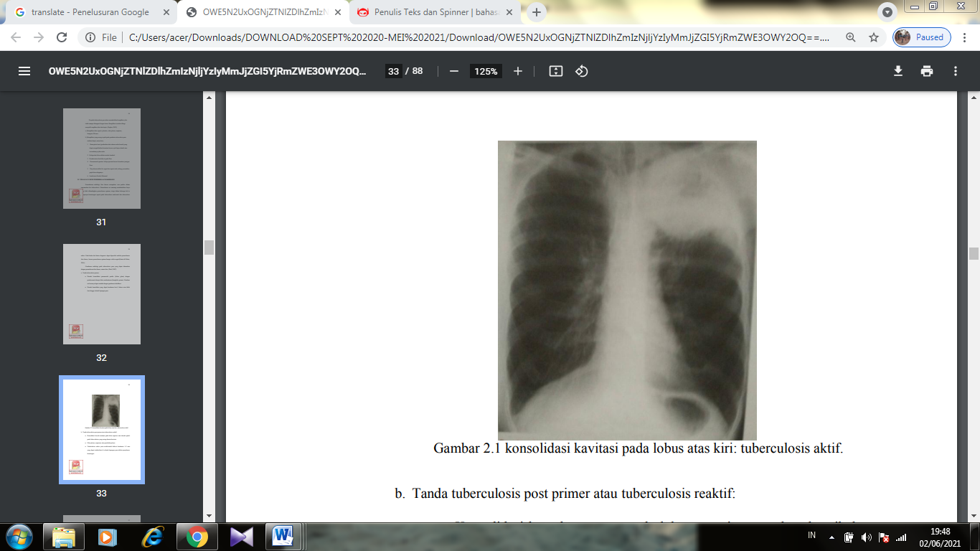
Gambar 4.1 konsolidasi kavitasi pada lobus atas kiri: tuberculosis aktif
- Tanda tuberculosis post primer atau tuberculosis reaktif:
- Konsolidasi bercak terutama pada lobus superior atau daerah apikal pada lobus inferior yang sering disertai kavitasi.
- Efusi pleura, empiema, atau penebalan pleura.
- Tuberkulosis milier yaitu nodul-nodul diskret berukuran 1-2 mm yang dapat terdistribusi di seluruh lapangan paru akibat penyebaran hematogen.
- Limfadenopati mediastinum atau hilus, bukan gambaran tuberculosis kecuali pada pasien AIDS.
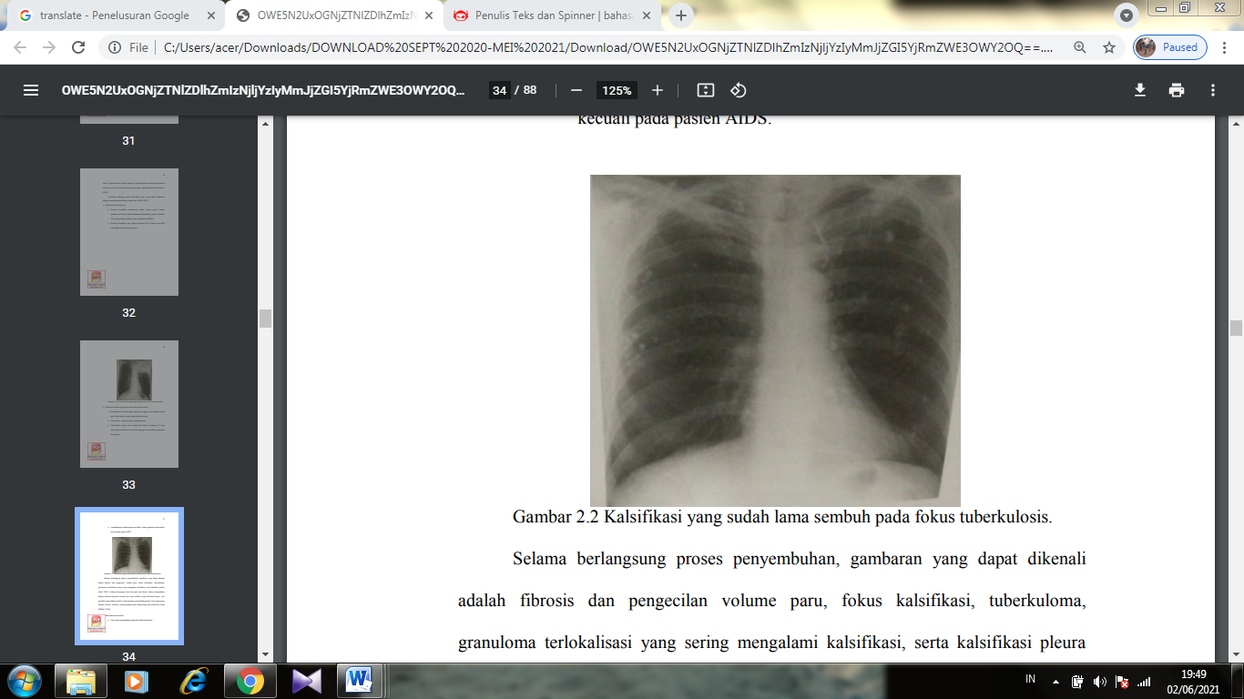
Gambar 4.2 Kalsifikasi lama sembuh pada fokus tuberkulosis.
Selama berlangsung proses penyembuhan, gambaran yang dapat dikenali adalah fibrosis dan pengecilan volume paru, fokus kalsifikasi, tuberkuloma, granuloma terlokalisasi yang sering mengalami kalsifikasi, serta kalsifikasi pleura. Adanya banyangan atau lesi pada foto thorax, bukan menunjukkan adanya aktivitas penyakit kecuali jika suatu infiltrat yang betul-betul nyata. Lesi penyakit yang sudah non aktif, sering menetap selama hidup pasien. Lesi yang berupa fibrotik, kavitas, schwarte, sering dijumpai pada orang-orang yang sudah tua (Hardiyanti, 2017).
Berdasarkan hasil penelitian jurnal 1 yang berjudul Pengaruh Batuk Efektif Terhadap Pengeluaran Sputum Pada Pasien Tuberkulosis Paru, ditemukan bahwa terapi batuk efektif dapat berdampak pada bersihan jalan nafas yang tidak efektif pada penderita tuberkulosis. Total responden yang diguanakan sejumlah 10 responden, dilihat bahwa umur responden terbanyak yaitu dalam rentang ≤25 tahun pada kelompok intervensi yaitu ≤40%. Jenis kelamin responden terbanyak adalah laki-laki dibandingkan perempuan, yaitu 80% pada kelompok intervensi. Semakin rendah tingkat pendidikan responden maka semakin tinggi angka kejadian tuberkulosis. Mayoritas responden mempunyai riwayat merokok sehingga mempermudah terjadinya penyakit tuberkulosis paru. Metode yang digunakan yaitu menggunakan metode kuantitatif dengan desain penelitian quasi experimental pre-test dan post-test yaitu penelitian yang menguji coba suatu intervensi pada sekelompok subjek. Analisis yang digunakan yaitu analisis uji Wilocoxon untuk mengetahui pengaruh intervensi pada kelompok intervensi. Ada perbedaan yang bermakna sebelum dan sesudah dilakukan inervensi batuk efektif. Hal tersebut dapat dibuktikan dengan hal yang dilakukan oleh peneliti jurnal pertama. Dimana diperoleh hasil evaluasi pada hari ketiga adalah pengeluaran dahak sedang sejumlah 4 responden dan pengeluaran dahak banyak sejumlah 6 responden. Hasil penilaian hari sebelumnya berdasarkan prosedur batuk efektif, ada 9 responden dapat melakukan prosedur batuk efektif, sedangkan 1 responden tidak dapat melakukan batuk efektif. Dari penelitian Jurnal 1 dapat disimpulkan bahwa batuk efektif berpengaruh terhadap pengeluaran dahak penderita tuberculosis dengan presentase 60%. Hal ini disebabkan adanya peningkatan sebelum dan sesudah batuk efektif pada hari ketiga.
Berdasarkan hasil penelitian pada jurnal 2 yang berjudul Pengaruh Batuk Efektif Terhadap Kualitas Pengeluaran Sputum Untuk Penemuan MTB Pada Pasien TB Paru Sebelum Dan Sesudah Dilakukan Teknik Batuk Efektif Di Ruang Rajawali 6B RSUP Dr.Kariadi, ditemukan hasil sebelum dan sesudah dilakukan teknik batuk efektif untuk mengatasi masalah patensi jalan nafas yang buruk pada penderita tuberkulosis. Metode yang digunakan yaitu menggunakan metode kuantitatif dengan desain penelitian quasi experimental pre-test dan post-test yaitu penelitian yang menguji coba suatu intervensi pada sekelompok subjek. Analisis yang digunakan yaitu Analisis univariat yang dilakukan untuk mendeskripsikan semua variabel yang diteliti, serta Analisis bivariat digunakan untuk mengetahui perbedaan kelompok intervensi, dan kontrol terhadap pengeluaran sputu. Ada perbedaan yang bermakna terhadap pengeluaran sputum sebelum dan sesudah dilakukan intervensi batuk efektif. Hal tersebut dapat dibuktikan dengan hasil penelitian yang dilakukan peneliti di jurnal tersebut. Dimana didapatkan hasil evaluasi, sebanyak 26 responden mampu mengeluarkan dahak setelah dilakukan intervensi, sedangkan 4 responden tidak mampu mengeluarkan dahak. Sebelum dilakukan intervensi, 13 responden dapat mengeluarkan dahak, sedangkan 17 responden tidak dapat mengeluarkan dahak. Dapat disimpulkan bahwa menurut penelitian di Jurnal 2, batuk efektif berpengaruh signifikan terhadap pengeluaran dahak penderita tuberculosis dengan presentase 86,7%. Hal ini disebabkan peningkatan sebelum dan sesudah intervensi batuk efektif.
Berdasarkan temuan hasil penelitian jurnal 3 yang berjudul Pengaruh Pemberian Teknik Batuk Efektif Terhadap Pengeluaran Sputum Pada Pasien Tuberkulosis Paru Di Irina C5 RSUP Prof. DR. R. D. Kandau Manado. Metode yang digunakan dalam penelitian jurnal ini yaitu menggunakan metode kuantitatif dengan desain penelitian quasi experimental pre-test dan post-test yaitu penelitian yang menguji coba suatu intervensi pada sekelompok subjek. Analisis yang digunakan yaitu analisis uji Wilocoxon untuk mengetahui pengaruh intervensi pada kelompok intervensi. Dalam penelitian inin menggunakan teknik pengambilan sampel Insident Sampling yang memenuhi kriteria inklusi. Ada perbedaan yang bermakna sebelum dan sesudah dilakukan inervensi batuk efektif. Hal tersebut dapat dibuktikan dengan hasil penelitian yang dilakukan peneliti di jurnal tersebut. Dimana didapatkan dari hasil evaluasi setelah dilakukan intervensi sebanyak 11 responden menghasilkan dahak paling banyak, sedangkan 4 responden tidak dapat mengeluarkan dahak. Sebelum dilakukan intervensi, 10 responden tidak dapat mengeluarkan dahak, dan 5 responden efektif mengeluarkan dahak. Dari penelitian di Jurnal 3 dapat disimpulkan bahwa batuk efektif berpengaruh terhadap konsumsi dahak penderita tuberculosis dengan presentase 65%. Hal ini disebabkan peningkatan sebelum dan sesudah batuk efektif.
Dapat disimpulkan bahwa berdasarkan ketiga jurnal penelitian yang telah dianalisis oleh peneliti, membuktikan bahwa teknik batuk efektif berpengaruh terhadap pengeluaran sputum pada pasien tuberkulosis. Hal ini karena batuk efektif dapat mempengaruhi patensi jalan nafas, dan hasil tersebut efektif dalam mengatasi ketidakefektifan bersihan jalan nafas pada penderita tuberkulosis. Ada perbedaan yang signifikan dalam terapi batuk sebelum dan sesudah pembersihan saluran napas. Hasilnya efektif dalam mengurangi masalah bersihan jalan nafas yang tidak efektif pada pasien tuberkulosis. Hal ini sesuai dengan hasil penelitian yang dilakukan oleh Almuddatsir (2014) dalam Lestari (2020), menunjukkan bahwa terdapat perbedaan yang besar antara jumlah dahak sebelum dan sesudah batuk efektif dan antara batuk efektif dan nafas dalam pada responden tuberkulosis. Memberikan pengobatan batuk efektif untuk merelaksasi dan melegakan saluran pernafasan serta mengatasi sesak nafas yang disebabkan oleh lendir yang mengisi saluran pernafasan.
Selain itu juga sesuai dengan penelitan yang dilakukan oleh Nugroho dan Kristiani (2014) dalam Zurimi (2019), menyebutkan bahwa terdapat pengaruh yang signifikan dalam pengeluaran dahak sesudah dan sebelum dilakukan batuk efektif pada pasien tuberkulosis paru.
Terapi batuk efektif merupakan tindakan yang efektif untuk menjaga bersihan jalan napas dengan mengeluarkan sekret atau sputum sehingga jalan napas tidak terganggu (Black dan Hokanson, 2013).

BAB V
SIMPULAN DAN SARAN

- Simpulan
- Metode penerapan terapi batuk efektif berpengaruh terhadap pengeluaran sputum pada pasien tuberkulosis jika pasien kooperatif dan dilakukan secara benar untuk memaksimalkan keluarnya dahak.
- Metode penerapan terapi batuk efektif dapat menunjukkan perbedaan yang bermakna antara sebelum dan sesudah dilakukan tindakan terapi batk efektif. Perbedaan yang bermakna terjadi pada kemampuan mengeluarkan sekret, suara tambahan (ronki), dan penggunaan otot bantu pernapasan dan menunjukkan hasil membaik. Sehingga batuk efektif berpengaruh terhadap bersihan jalan napas pada pasien dengan tuberkulosis.
- Metode penerapan terapi batuk efektif dapat menunjukkan perbedaan sebelum dan sesudah dilakukan intervensi yaitu pada penelitian 1 didapatkan hasil sesudah intervensi 6 responden efektif dalam melakukan terapi batuk efektif dan 4 responden tidak efektif, yaitu sekitar 60% efektif dan sekitar 40% tidak efektif. Pada penelitian kedua didapatkan hasil sesudah intervensi 26 responden efektif dalam melakukan terapi batuk efektif dan 4 responden tidak efektif, yaitu sekitar 86,6% efektif dan sekitar 13,3% responden tidak efektif. Pada penelitian ketiga didapatkan hasil sesudah intervensi 11 responden efektif dalam melakukan terapi batuk efektif dan 4 responden tidak efektif, yaitu sekitar 73,3% efektif dan sekitar 26,6% tidak efektif. Jadi nilai rata-rata terapi batuk efektif dapat berpengaruh dalam pengeluarkan sputum yaitu 78% efektif dan 22% tidak efektif. Berdasarkan penelitian dari ketiga jurnal tersebut terdapat perbedaan yang signifikan antara kelompok intervensi batuk efektif terhadap pengeluaran sputum (p<0,01) artinya ada pengaruh terapi batuk efektif terhadap pengeluaran sputum pada pasien dengan tuberkulosis.
- Pelaksanaan terapi batuk efektif terbukti cukup efektif untuk menurunkan masalah bersihan jalan napas pada pasien dengan tuberkulosis. Agar dapat teratasi dengan maksimal dapat dikolaborasikan dengan tindakan keperawatan lainnya baik farmakologis maupun non farmakologis.

- Saran
- Bagi institusi pelayanan kesehatan.
Diharapkan pelayanan kesehatan seperti Rumah Sakit dan Puskesmas, serta pelayanan kesehatan lainnya, sebagai masukan dalam proses pemberian asuhan melalui terapi batuk efektif, sebagai alternatif untuk mengatasi masalah bersihan jalan nafas pada penderita tuberkulosis.
- Bagi institusi pendidikan.
Penelitian ini dapat dijadikan sebagai masukan dalam proses pembelajaran mahasiswa keperawatan untuk memberikan gambaran yang efektif, terapi batuk efektif untuk melegakan jalan nafas, sehingga dapat memberikan pelayanan keperawatan kepada pasien tuberkulosis.
- Bagi masyarakat atau keluarga.
Perlunya pendidikan atau pelatihan lebih lanjut tentang tata cara terapi batuk efektif bagi keluarga terkait dengan penelitian. Dalam penelitian ini terapi batuk efektif dapat meningkatkan patensi jalan nafas. Diharapkan melalui pelatihan ini masyarakat dapat merawat penderita dengan patensi jalan nafas dalam perawatan mandiri.
- Bagi peneliti selanjutnya.
Hasil penelitian ini dapat dimanfaatkan sebagai informasi dasar untuk penelitian selanjutnya, selain itu diperlukan evaluasi akhir yang lebih ketat sebelum dan sesudah pengobatan batuk yang efektif.

DAFTAR PUSTAKA

Alie, Y. & Rodiyah. (2013). Pengaruh Batuk Efektif Terhadap Pengeluaran Sputum Pada Pasien Tuberkulosis di Puskesmas Peterongan Kabupaten Jombang. Skripsi. STIKES PEMKAB Jombang. Jombang

Almuddatsir. (2014). Efektifitas Pengeluaran Sekret dengan Tekhnik Napas Dalam Dan Batuk Efektif Pada Pasien TB di RS Umum Pusat H. Adam Malik Medan. Skripsi. Fakultas Keperawatan Universitas Sumatra Utara. Medan.

Amin. (2014). Tuberkulosis paru. Buku Ajar Ilmu Penyakit Dalam (Ed6 ed.). FKUI.

Ariyanto, J. (2018). Pengaruh Teknik Batuk Efektif Terhadap Pengeluaran Sputum Untuk Penemuan Mycobacterium Tuberculosis (Mtb) Pada Pasien Tb Paru Di Ruang Rajawali 6B Rsup Dr Kariadi Semarang. Journal of Chemical Information and Modeling, 53(9), 1–15. http://repository.unimus.ac.id/1873/4/12. BAB II.pdf. (Diakses pada tanggal 12 November 2020)

Black, dan Hokanson, H. (2013). Keperawatan Medikal Bedah Manajemen Klinis Untuk Hail Yang Diharapkan. Edisi 8 Buku 3. Indonesia: CV Pentasada Media Edukasi.

Darmadi. (2016). Studi Literatur. 38–42. Jurnal Metode Penelitian. https://osf.oi/gfew/download. (Diakses pada tanggal 27 November 2020).

Depkes RI. (2015). Pedoman Nasional Penanggulangan Tuberkulosis. Jakarta, Cetakan ke-8.

Dinkes. (2020). Penderita TBC di Jateng. Semarang. https://regional.kompas.com/read/2020/07/23/15314041/penderita-tbc-di-jateng-capai-23919-jiwa-tertinggi-di-kabupaten-brebes?page=allpage2. (Diakses pada tanggal 11 November 2020)

Fadilah, L. (2016). Tuberkulosis Paru. Poltekkes Majapahit Mojokerto. Jurnal Ilmu Keperawatan. 1–10. https://puslit2.petra.ac.id/ejournal/index.php/stikes/article/view/1821. (Diakses pada tanggal 15 November 2020)

Hardiyanti, M. (2017). Karakteristik Pasien TB Paru Berdasarkan Pemeriksaan
Foto Thorax di Bagian Radiologi RSUP DR. Wahidin Sudirohusodo Makassar Fakultas Kedokteran Universitas Hasanuddin. file:///C:/Users/acer/Downloads/DOWNLOAD%20SEPT%202020-MEI%202021/Download/OWE5N2UxOGNjZTNlZDlhZmIzNjljYzIyMmJjZGI5YjRmZWE3OWY2OQ==.pdfn. (Diakses pada tanggal 02 Juni 2021).
Kemenkes RI. (2016). Situasi Epidemiologi TB Indonesia [Online]. 2016. http://tbindonesia.or.id/pdf/Data_tb_1_2010. (Diakses pada tanggal 11 November 2020)

Lestari, E. D., Umara, A. F., & Immawati, S. A. (2020). Effect of Effective Cough on Sputum Expenditure in Pulmonary Tuberculosis Patients. Jurnal Ilmiah Keperawatan Indonesia [JIKI], 4(1), 1. https://doi.org/10.31000/jiki.v4i1.2734. (Diakses pada tanggal 20 November 2020)

Mujiati, H. (2014). Analisis Dan Perancangan Sistem Informasi Stok Obat Pada Apotek Arjowinangun Hanik Mujiati. Jurnal Ilmiah Analisis 11(2), 24–28.

Sukma, Hernanda Ari. (2020).Pengaruh Pelaksanaan Fisioterapi Dada (Clapping) Terhadap Bersihan Jalan Napas Pada Anak Dengan Bronkopneumonia. Jurnal Of Nursing & Health. Vol.5.No.1.2020. http://jurnal.politeknikyakpermas.ac.id/index.php/jnh/issue/archive. (Diakses pada tanggal 15 Juni 2021).

Susilowati, dan Kristiana, D. (2011). Pengaruh Teknik Batuk Efektif Terhadap Pengeluaran Sekret Pada Pasien TB Paru (Studi Eksperimental Di Poli Paru RSUD Unit Swadana Pare Kabupaten Kediri Tahun 2008). Jurnal AKP,Vol.2,No.1.http://ejournal.akperpamenang.ac.id/index.php/akp/article/view/27. (Diakses pada tanggal 20 November 2020)

Susanti, D., C. Koutul dan V. Buntuan. (2013). Pemeriksaan basil tahan asam (BTA) pada sputum pada penderita batuk ≥ 2 minggu di poliklinik penyakit dalam BLU RSUP. Prof.dr. R. D Kandou Manado. J.E-Clinic. 1(1).

Oktavia, R., Lontoh, E., & Kountul, M. (2016). Pengaruh Pemberian Teknik Batuk Efektif Terhadap Pengeluaran Sputum Pada Pasien Tuberkulosis Paru di Irina C5 RSUP Prof . DR . R . D . Kandou Manado. Journal Of Community And Emergency IV (3) 2016, 168–173..

World Health Organization. (2016). Kasus Tuberkulosis 2016.

World Health Organization. (2018). Kasus Tuberklosis di Indonesia. 2018. https://www.who.int/news-room/fact-sheets/detail/tuberculosis. (Diakses pada tanggal 15 November 2020)

Zurimi, S. (2019). Asuhan Keperawatan Dengan Pemberian Teknik Batuk Efektif Dalam Pemenuhan Kebutuhan Oksigen Pada Klien Dengan Tuberkulosis Paru di Ruang Paaru-Paru Rumah Sakit Umum Daerah DR. M. Haulussy Ambon. Jurnal Global Health Science,Vol.4,Issue.1.http://csdforum.com/index.php/ghs. (Diakses pada tanggal 03 April 2021

Lampiran 1
STANDAR OPERASIONAL PROSEDUR
STANDAR OPERSIONAL PROSEDUR | SOP PEMBERIAN TEKNIK BATUK EFEKTIF
Pengertian | Cara untuk melatih pasien yang tidak memiliki kemampuan batuk secara efektif dengan tujuan untuk membersihkan laring, trakea, dan bronchioles dari secret atau benda asing di jalan napas
Tujuan | - Membebaskan jalan nafas dari akumulasi secret  - Mengeluarkan sputum untuk pemeriksaan diagnostic laborat  - Mengurangi sesak nafas akibat akumulasi secret
Indikasi | Untuk mengeluarkan sputum (sekret) saluran pernafasan, meningkatkan ekspansi paru dan memobilisasi sekresi serta mencegah efek samping dari retensi sekresi sehingga pasien akan merasa lebih nyaman saat bernafas baik inspirasi maupun ekspirasi
Prosedur Kerja | - Menanyakan pasien apakah sudah tahu cara melakukan batuk efektif.  - Menjelaskan prosedur batuk efektif dan membimbing pasien.  - Memasang alas/perlak dan bengkok di pangkuan pasien.  - Meminta pasien meletakkan 1 tangan di atas dada dan 1 tangan abdomen bagian atas (dibawah mamae) dan mempertemukan kedua ujung jari tengah kanan dan kiri di atas processus xyphoideus.  - Menarik nafas dalam melalui hidung sebanyak 3-4 kali, kemudian hembuskan melalui bibir yang terbuka sedikit seperti meniup.  - Pada tarikan napas terakhir, napas ditahan selama kurang lebih 2-3 detik.  - Angkat bahu, dada dilonggarkan dan batukkan dengan kuat.  - Menampung lendir dalam sputum pot.  - Lakukan 4x stiap batuk efektif, frekuensi disesuaikan dengan kebutuhan pasien.
Evaluasi | - Respon  Respon verbal : pasien mengatakan tidak sesak nafas.  Respon non verbal : pasien tidak terlihat sulit untuk bernafas dengan normal.  - Beri reinforcement positif  - Lakukan kontrak untuk melakukan kegiatan selanjutnya  - Mengakhiri kegiatan dengan baik

Lampiran 2
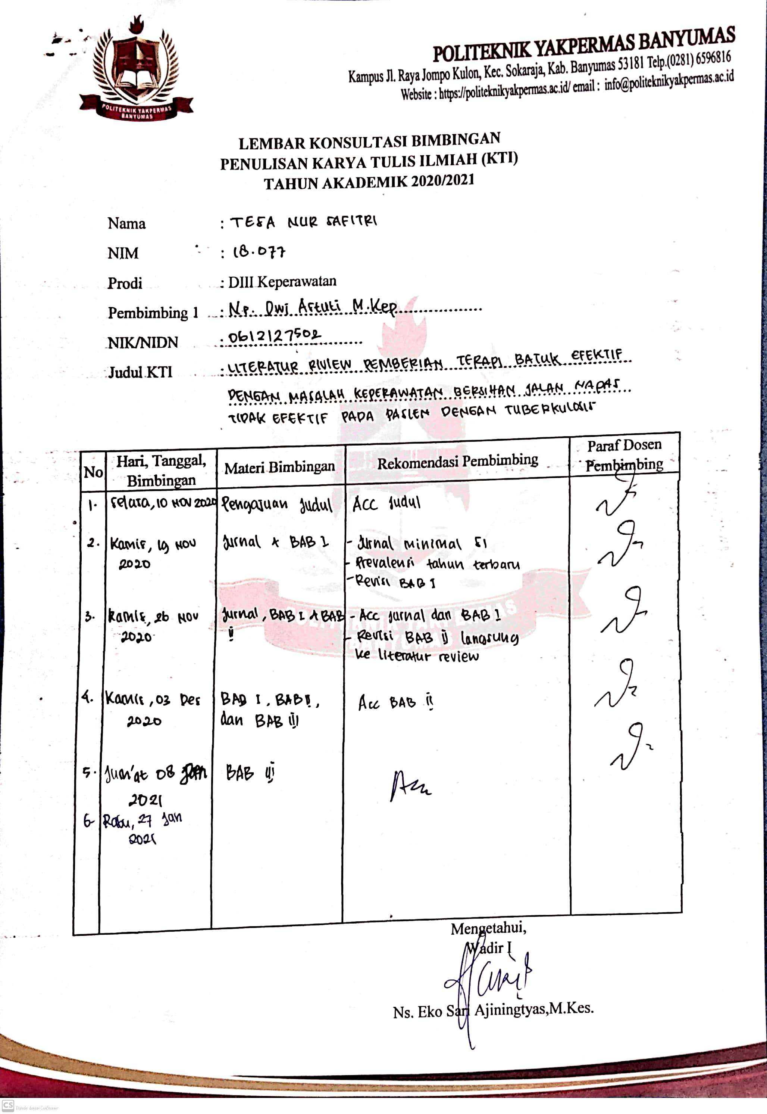
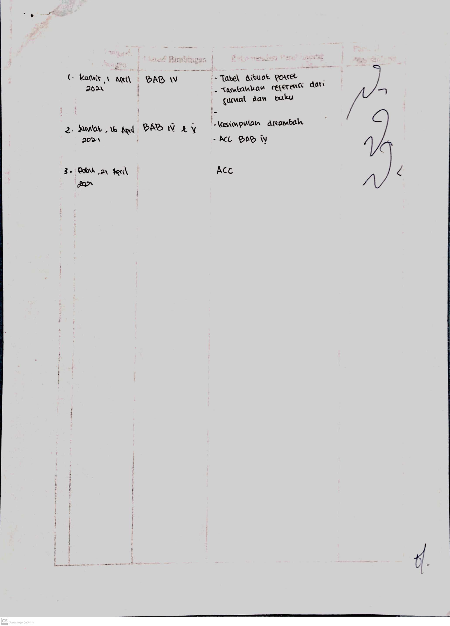

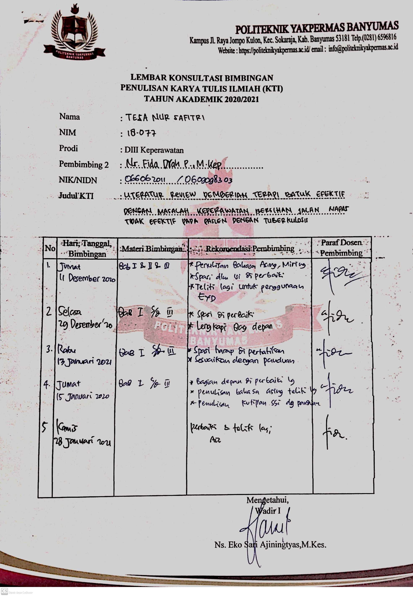

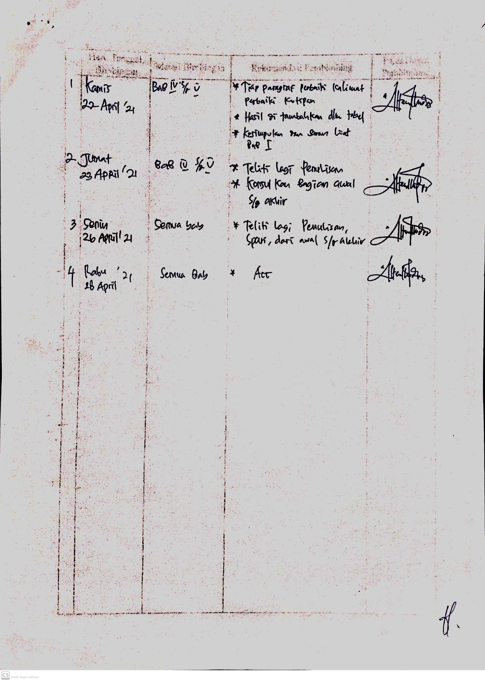
Lampiran 3
JURNAL PENELITIAN 1

Lampiran 4
JURNAL PENELITIAN 2

Lampiran 5
JURNAL PENELITIAN 3

Pengaruh Batuk Efektif Terhadap Pengeluaran Sputum Pada Pasien Tuberkulosis Paru

Endah Dwi Lestari¹, Annisaa F Umara², Siti Asriah Immawati³ 1,2,3 Fakultas Ilmu Kesehatan Universitas Muhammadiyah Tangerang

Email: endahdwi9703@gmail.com

Diterima: 26 Juni 2020 Disetujui: 21 September 2020

Abstrak

Latar Belakang: Tuberkulosis adalah penyakit menular langsung yang disebabkan oleh kuman Mycobacterium Tuberculosis. Masuknya bakteri Tuberkulosis akan menginfeksi saluran nafas bawah yang dapat mengakibatkan terjadinya batuk produktif dan batuk darah. Beberapa intervensi keperawatan untuk mengatasi masalah ketidakefektifan bersihan jalan nafas diantaranya adalah latihan batuk efektif. Tujuan: Penelitian ini bertujuan untuk mengetahui pengaruh batuk efektif terhadap pengeluaran sputum pada pasien Tuberkulosis Paru. Metode Penelitian: Desain Penelitian yang digunakan, yaitu Quasi Experimental Pre-test dan Post- test. Populasi sejumlah 15 responden mencakup Semua pasien Tuberkulosis Paru di Ruang Rawat Inap Paru RSUD Balaraja. Sampel sejumlah 10 responden diambil menggunakan Non Probability sampling. Variabel independen adalah batuk efektif dan Variabel dependen pengeluaran sputum. Analisa data dengan uji Wilcoxon Match Pair Test dengan tingkat signifikan a≤ 0,05. Hasil Penelitian: Hasil penelitian didapatkan sebagian besar responden tidak dapat mengeluarkan sputum sebelum dilatih batuk efektif sebesar 4 responden (40,0%), responden yang pengeluaran sputum sedang sebanyak 6 responden dan responden dapat mengeluarkan sputum banyak sesudah dilatih batuk efektif sebesar 6 responden (60,0%), responden yang mengeluarkan sputum banyak sedang sebanyak 4 responden(40,0%) dan hasil Wilcoxon Match Pair Test 0,04 berarti < 0,05 maka Ha diterima. Kesimpulan: Ada pengaruh batuk efektif terhadap pengeluaran sputum pada pasien Tuberkulosis di RSUD Balarja. Pasien Tuberkulosis Paru yang melakukan batuk dengan benar yaitu batuk efektif dapat menghemat energi sehingga tidak mudah lelah dan dapat mengeluarkan dahak secara maksimal dan dianjurkan satu hari sebelum pemeriksaan sputum, pasien dianjurkan minum air hangat untuk mempermudah pengeluaran sputu.

Kata Kunci: Batuk Efektif; Sputum; Tuberkulosis Paru
Effect of Effective Cough on Sputum Expenditures in Patient
With Pulmonary Tuberculosis
Rujukan artikel penelitian:

Lestari, D. I., Umara, A. F., Immawati, S. A. (2020). Pengaruh Batuk Efektif Terhadap Pengeluaran Sputum pada Pasien Tuberkulosis Paru. Jurnal Ilmiah Keperawatan Indonesia. Vol 4 (1): 1-10.

Effect of Effective Cough on Sputum Expenditure in Pulmonary Tuberculosis Patients

Abstract
Background: Tuberculosis is a direct infectious disease caused by TB germs (Mycobacterium Tuberculosis). The entry of Tuberculosis bacteria will infect the lower respiratory tract which can result in productive coughing and coughing up blood. Some nursing interventions to overcome the problem of airway cleaning ineffectiveness include effective coughing exercises. Objective: This study aims to determine the effect of effective cough on sputum removal in patients with pulmonary tuberculosis. Research Methods: The study design used was Quasi Experimental Pre-test and Post-test. The population of 15 respondents included all pulmonary tuberculosis patients in Balaraja Hospital. A sample of 10 respondents was taken using Non Probability sampling. Independent variables are effective cough and dependent variable sputum expenditure Analysis of data with the Wilcoxon Match Pair Test with a significant level of a≤ 0.05. Research Results: The results showed that the majority of respondents were unable to excrete sputum before being trained in effective cough of 4 respondents (40.0%), respondents who had moderate sputum expenditure as much as 6 respondents and respondents could excrete large amounts of sputum after being trained for effective coughing by 6 respondents (60.0% ), respondents who issued a lot of medium sputum were 4 respondents (40.0%) and the results of the Wilcoxon Match Pair Test were 0.04 which meant <0.05 then Ha was accepted. Conclusion: It means that there was an effective effect of cough on sputum release in Tuberculosis patients at Balaraja Hospital. Pulmonary Tuberculosis patients by doing effective cough can save energy so it does not get tired easily and can expel phlegm optimally and is recommended one day before sputum examination, patients are advised to drink warm water to facilitate sputum removal.

Keywords: Effective Cough; Pulmonary Tubercullosis; Sputum

PENDAHULUAN
Tuberkulosis adalah penyakit menular yang disebabkan oleh bakteri Mycobacterium Tuberculosis dengan ukuran 1-5 mikrometer. Tuberkulosis adalah penyebab utama kematian di Amerika Serikat (Black dan Hawks, 2009). Jumlah kasus Tuberkulosis di dunia pada tahun 2015 mencapai 10,4 juta jiwa meningkat sebelumnya yang hanya 9,6 juta jiwa. Jumlah temuan Tuberkulosis terbesar di dunia adalah di India sebanyak 2,8 juta kasus, Indonesia menjadi negara ketiga terbanyak 2,8 juta kasus (World Health Organization, 2018).
Menurut Riset Kesehatan Dasar (Riskesdas) tahun 2007 Tuberkulosis merupakan penyebab kematian nomor dua setelah stroke. Berdasarkan hasil survei
prevalensi Tuberkulosis tahun 2013, Prevalensi Tuberkulosis per 100.000 penduduk umur 15 tahun keatas sebesar 257. Secara umum angka notifikasi kasus Basil Tahan Asam (BTA) positif baru dan semua kasus dari tahun ke tahun Indonesia mengalami peningkatan. Angka notifikasi kasus (Case Notification Rate/ CNR) pada tahun 2015 untuk semua kasus sebesar 117 per 100.000 penduduk.
Menurut Kemenkes RI (2018) jumlah kasus Tuberkulosis di provinsi Banten sebanyak 13.837 penduduk. Jumlah laki-laki 8.249 penduduk dengan persentase 60% dan perempuan berjumlah 5.588 penduduk dengan persentase 40%. Menurut Riskesdas tahun 2018, Prevalensi penduduk Banten yang didiagnosis Tuberkulosis paru oleh tenaga kesehatan pada tahun 2013 adalah 0,4% dan meningkat pada tahun 2018 menjadi 0,8%. Berdasarkan data yang diperoleh dari RSUD Balaraja pasien Tuberkulosis paru yang dirawat inap pada tahun 2017. Pada tahun 2018 pasien Tuberkulosis di RSUD Balaraja menurun menjadi 449 pasien. Angka pasien Tuberkulosis Paru pada bulan April – Juni 2019 sebanyak 97 pasien.
Masuknya bakteri Tuberkulosis akan menginfeksi saluran nafas bawah yang dapat mengakibatkan terjadinya batuk produktif dan batuk darah. Jika bakteri sudah menginfeksi saluran napas bawah maka akan menurunkan fungsi kerja silia dan mengakibatkan penumpukan sekret pada saluran pernafasan sehingga menimbulkan masalah keperawatan bersihan jalan nafas tidak efektif (Black dan Hawks, 2009). Beberapa intervensi keperawatan untuk mengatasi masalah ketidakefektifan bersihan jalan nafas diantaranya adalah latihan batuk efektif yaitu batuk yang dilakukan secara sengaja.
Penelitian yang dilakukan oleh Almuddatsir (2014) terdapat perbedaan yang signifikan antara volume secret pre dan post intervensi latihan batuk efektif dan napas dalam pada pasien Tuberkulosis. Penelitian lain dilakukan oleh Ariyanto (2018), menyimpulkan bahwa terdapat pengaruh teknik batuk efektif terhadap kualitas pengeluaran sputum untuk penemuan Mycrobakterium Tuberculosis (MTB) pada pasien Tuberkulosis RSUP Dr Kariadi. Penelitian yang dilakukan oleh Alie dan Rodiyah (2013) menunjukan ada pengaruh batuk efektif terhadap pengeluaran sputum pada pasien Tuberkulosis di Puskesmas Peterongan Kabupaten Jombang. Penelitian yang dilakukan Susilowati dan Kristiani (2008) menunjukan ada pengaruh teknik batuk efektif terhadap pengeluaran sekret pada pasien Tuberkulosis paru di poli Paru RSUD Unit Swadana Pare–Kediri. Penelitian yang dilakukan oleh Pranowo (2009) menunjukan adanya efektifitas batuk efektif dalam pengeluaran sputum untuk penemuan BTA pasien Tuberkulosis paru di ruang rawat inap RS Mardi Rahayu Kudus. Berdasarkan uraian tersebut peneliti tertarik untuk melakukan penelitian pengaruh batuk efektif terhadap pengeluaran sputum pada klien Tuberkulosis paru.

METODE
Penelitian ini menggunakan metode kuantitatif dengan desain penelitian yang digunakan adalah quasi experimental pre-test dan post-test yaitu penelitian yang menguji coba suatu intervensi pada sekelompok subjek tanpa adanya pembanding (Dharma, 2011). Peneliti ingin melihat pengeluaran sekret dengan batuk efektif dan variabel yang diteliti yaitu jumlah volume sputum yang dikeluarkan oleh pasien Tuberkulosis.
Penelitian ini dilaksanakan di ruang rawat inap Paru RSUD Balaraja yang dilaksanakan mulai Februari – Juli 2019, dengan sampel sebanyak 10 responden. Instrumen yang digunakan adalah sputum pot, Standar Oprasional Prosedur (SOP), dan menggunakan lembar observasi. Melihat pengaruh teknik batuk terhadap pengeluaran sputum menggunakan uji korelasi Wilcoxon.

HASIL DAN BAHASAN
Berdasarkan hasil penelitian ini dengan jumlah sampel 10 responden diperoleh data karakteristik pasien Tuberkulosis paru sebagai berikut:

Tabel 1 Distribusi Frekuensi Responden Berdasarkan Umur dan Jenis Kelamin di RSUD Balaraja (N=10)

Karakteristik | n | %
Umur:  ≤25 Tahun | 4 | 40
26-35 Tahun | 3 | 30
Jenis Kelamin:  Laki-Laki Perempuan | 8  2 | 80  20

Berdasarkan tabel diatas menunjukkan bahwa responden berumur ≤25 tahun yaitu sebanyak 4 responden (40.0%), yang berumur 26-35 tahun dan 36-45 tahun masing-masing sebanyak 3 responden (30.0%). Responden berjenis kelamin laki-laki yaitu sebanyak 8 responden (80.0%), dan berjenis kelamin perempuan sebanyak 2 responden (20.0%).

Tabel 2 Distribusi Frekuensi Responden Berdasarkan Prosedur Batuk Efektif di RSUD Balaraja (N=10)

Prosedur Batuk Efektif | n | %
Tidak dapat melakukan | 1 | 10
Dapat melakukan | 9 | 90

Berdasarkan tabel diatas menunjukkan bahwa mayoritas responden dengan melakukan prosedur batuk efektif yang sebanyak 9 orang responden (90.0%).

Tabel 3 Distribusi Frekuensi Pengeluaran Sputum Pre Test Dan Post Test Batuk Efektif di RSUD Balaraja (N=10)

Jumlah Sputum | Sebelum Perlakuan |  | Sesudah Perlakuan hari ke 3
 | n | % | n | %
Tidak ada | 4 | 40.0 | 0 | 0.0
Sedang | 6 | 60.0 | 4 | 40.0
Banyak | 0 | 0.0 | 6 | 60.0
Total | 10 | 100,0 | 10 | 100.0

Berdasarkan tabel diatas menunjukkan bahwa sebagian besar responden sebelum diberikan perlakuan yang tidak dapat mengeluarkan sputum yaitu sebanyak 4 responden (40.0%) dan yang sedikit mengeluarkan sputum sebanyak 6 responden (60.0%). Sesudah perlakuan hari ke 3 sebanyak 4 responden (40.0%) dapat mengeluarkan sputum dengan jumlah sedang dan sebanyak 6 responden (60.0%) dapat mengeluarkan banyak sputum.

Tabel 4 Hasil Uji Statistik Wilcoxon Match Pair Test

Test Statistik | Tingkat Nyeri Post Test -
 | Tingkat Nyeri Pre Test
Z | -2.887
Asymp. Sig. (2- tailed) | 0,04

Hasil perhitungan didapatkan nilai p value sebesar 0,04 <0,05 yang berarti Ha diterima maka dapat disimpulkan bahwa ada perubahan yang signifikan sebelum dan sesudah dilakukan terapi Batuk Efektif terhadap pengeluaran sputum pada pasien Tuberkulosis paru di RSUD Balaraja.
Berdasarkan tabel 1 dapat dilihat bahwa usia responden yang mengalami Tuberkulosis paru berusia ≤25 tahun yaitu sebanyak 4 responden (40,0%). Paru pada kelompok usia adalah usia produktif ≤25 tahun lebih banyak terserang Tuberkulosis paru. Dimana pada usia ≤25 tahun orang-orang yang berusia produktif cenderung beraktifitas tinggi, sehingga kemungkinan terpapar kuman Micobacterium Tuberculosis lebih besar. Selain itu, kuman tersebut akan kembali aktif dalam tubuh yang cenderung terjadi pada usia produktif. Hal ini sesuai dengan penelitian yang dilakukan oleh Andayani dan Astuti (2017) menyatakan bahwa sebanyak 40 kasus Tuberkulosis paru terjadi pada usia 15-55 tahun.
Berdasarkan tabel 2 dapat dilihat bahwa mayoritas yang terkena penyakit Tuberkulosis Paru adalah laki-laki yaitu sebanyak 8 responden (80.0%). Penelitian yang dilakukan oleh Nugroho (2011), menyatakan bahwa lebih dari 50% responden berjenis kelamin laki - laki sebanyak 9 responden.
Hal ini disebabkan karena mayoritas responden mempunyai riwayat merokok sehingga memudahkan terjadinya penyakir Tuberkulosis paru. Kebiasaan merokok memperburuk gejala Tuberkulosis paru. Demikian juga dengan perokok pasif yang menghisap asap rokok, akan lebih mudah terinfeksi kuman Tuberkulosis, karena asap rokok berdampak buruk pada daya tahan paru terhadap bakteri (Aditama, 2012).
Berdasarkan tabel 3 dilihat bahwa mayoritas responden dengan prosedur batuk efektif sebanyak 9 orang responden (90.0%). Batuk efektif adalah metode batuk dengan bener sehingga energi dapat dihemat dan tidak mudah lelah untuk mengeluarkan sekret pada jalan napas. Keluarnya sputum membuat pembebasan jalan nafas dari penumpukan sekret pada jalan nafas sehingga dapat membuat frekuensi dan irama pernafasan menjadi normal dan dapat dinilai bahwa jalan nafas paten.
Berdasarkan tabel 4 dilihat bahwa responden yang tidak dapat pengeluaran sputum sebelum intervensi sebanyak 4 responden dengan presentasi 40,0% dan pengeluaran sputum sedang sebelum intervensi sebanyak 6 responden dengan persentasi 60,0% . Sesudah intervensi hari ketiga pengeluaran sputum dalam jumlah sedang sebanyak 4 responden dengan persentasi 40,0 % dan pengeluaran sputum dalam jumlah banyak sebanyak 6 responden dengan persentasi 60,0%.
Berdasarkan hasil observasi yang dilakukan selama tiga hari, sebelum penelitian responden dapat mengeluarkan sputum 0,5-1 ml dan setelah dilakukan intervensi setiap harinya mayoritas pengeluaran sputum responden meningkat 0,5- 2 ml sampai dengan hari ketiga.
Pada penderita Tuberkulosis paru produksi sputum, semakin lama semakin bertambah. Sputum awalnya bersifat mukoid dan pengaruh teknik batuk efektif terhadap pengeluaran sputum keluar dalam jumlah sedikit, kemudian berubah menjadi kental bila sudah terjadi pengejuan dan perlunakan (Alsagaff, 2012). Tertimbunnya benda sputum menyebabkan inflamasi, bila terdapat inflamasi akan terjadi infeksi yang dapat menambah batuk menjadi keras, maka penting sekali untuk mengeluarkan sputum tersebut dengan menggunakan teknik batuk efektif.
Keberhasilan dalam pengeluaran sputum ditunjang oleh beberapa hal diantaranya produksi sputum, keadaan pasien dan adanya obstruksi jalan nafas oleh benda asing. Apabila ada salah satu dari ketiga hal tersebut terdapat pada pasien Tuberkulosis paru, maka sputum yang dikeluarkan akan sedikit. Hal ini sesuai dengan penelitian mengenai batuk efektif terhadap pengeluaran sputum yang dilakukan oleh Nugroho (2011) menunjukkan bahwa sebagian besar responden yang mengeluarkan sputum dengan jumlah sedikit dengan presentasi 53,33% dan menjadi banyak setelah dilakukan perlakuan yaitu dengan presentase 66,67%.
Berdasarkan tabel 5 Hasil uji statis dengan menggunakan Wixoson diperoleh nilai P value = 0,04 dengan nilai kepercayaan < 0,05 maka dapat disimpulkan bahwa terdapat Pengaruh Batuk Efektif Terhadap Pengeluaran Sputum Pada Pasien Tuberkulosis Paru. Hal ini dikarenakan adanya peningkatan sebelum dilakukan batuk efektif dan sesudah batuk efektif hari ketiga.
Menurut Muttaqin (2008), batuk efektif adalah aktivitas untuk membersihkan sekresi pada jalan nafas, yang bertujuan untuk meningkatkan mobilisasi sekresi dan mencegah risiko tinggi retensi sekresi. Batuk efektif merupakan suatu metode batuk dengan benar, dimana klien dapat menghemat energi sehingga tidak mudah lelah dan dapat mengeluarkan dahak secara maksimal. Manfaat batuk efektif untuk melonggarkan dan melegakan saluran pernapasan maupun mengatasi sesak napas akibat adanya lendir yang memenuhi saluran pernapasan. Lendir, baik dalam bentuk dahak (sputum) maupun sektet dalam hidung, timbul akibat adanya infaksi pada saluran pernapasan maupun karena jumlah penyakit yang diderita seseorang. Bagi penderita Tuberkulosis batuk efektif merupakan salah satu metode yang dilakukan tenaga medis penyebab
terjadinya penyakit (Tabrani, 2010).
Hal ini sejalan dengan penelitian yang dilakukan oleh Nugroho (2011) menunjukkan bahwa ada pengaruh batuk efektif terhadap pengeluaran dahak pada pasien ketidakbersihan jalan napas yang dibuktikan dari hasil uji Wilcoxon Signed Rank Test didapatkan nilai p value <α (0,003<0,05), maka H1 diterima dan H0 ditolak. Kesimpulan pada penelitian ini adalah ada pengaruh yang signifikan sebelum dan sesudah pemberitahuan batuk efektif.

SIMPULAN DAN SARAN
Sesudah intervensi hari ketiga pengeluaran sputum dalam jumlah sedang sebanyak 4 responden dan pengeluaran sputum dalam jumlah banyak sebanyak 6 responden. Setelah dilakukan intervensi setiap harinya mayoritas pengeluaran sputum responden meningkat 0,5-2 ml sampai dengan hari ketiga. Terdapat pengaruh batuk efektif terhadap pengeluaran sputum pada pasien Tuberkulosis paru dibuktikan dengan hasil uji non parametrik Wilcoxon Match Pair Test nilai P value 0,04 dengan nilai kepercayaan < 0,05.
Saran bagi RS diharapkan teknik batuk efektif dapat diterapkan sebagai asuhan keperawatan mandiri oleh tenaga kesehatan khususnya perawat untuk menangani klien dengan kasus gangguan sistem pernafasan terlebih klien dengan penumpukan sputum. Bagi penelitian berikutnya, perlu direncanakan penambahan waktu lebih dari tiga hari dan menambahkan kelompok pembanding sehingga didapatkan hasil yang signifikan.

RUJUKAN
Aditama, Tjandra Yoga. (2012). Rokok Dan Tuberkulosis Paru. Jakarta

Alie, Y. & Rodiyah. (2013). Pengaruh Batuk Efektif Terhadap Pengeluaran Sputum Pada Pasien Tuberkulosis di Puskesmas Peterongan Kbupaten Jombang. Skripsi. STIKES PEMKAB Jombang. Jombang

Almuddatsir. (2014). Efektifitas Pengeluaran Sekret dengan Tekhnik Napas Dalam Dan Batuk Efektif Pada Pasien TB di RS Umum Pusat H. Adam Malik Medan. Skripsi. Fakultas Keperawatan Universitas Sumatra Utara. Medan

Alsagaff, H. (2012). Dasar-dasar Ilmu Penyakit Paru. Surabaya: Airlangga University Press.

Andayani, S. dan Astuti. (2017). Prediksi Kejadian Penyakit Tuberkulosis Paru Bedasarkan Usia Di Kabupaten Ponorogo Tahun 2016-2020. https://journal.umpo.ac.id/index.php/IJHS/article/view/482/547 diakses tanggal 11 Juli 2019

Ariyanto, Joko. (2018). Pengaruh Teknik Batuk Efektif Terhadap Pengeluaran Sputum untuk Penemuan Mycobacterium Tuberculosis (MTB) pada Pasien TB Paru di Ruang Rajawali 6B RSUP DR Kariadi Semarang. Semarang: UMS.

Black, J. M., dan Hawk, J. H. (2009). Keperawatan Medikal Bedah: Manajemen Klinis untuk Hasil Yang Diharapkan. Edisi 8. Salemba Medika. Jakarta.

Departemen Kesehatan Republik Indonesia. (2017). Riset kesehatan dasar: Berdasarkan Badan Penelitian dan Pengembangan Kesehatan Kementrian Kesehatan Republik Indonesia. Jakarta: Departemen Kesehatan Republik Indonesia.
Departemen Kesehatan Republik Indonesia. (2013). Riset kesehatan dasar: Berdasarkan Badan Penelitian dan Pengembangan Kesehatan Kementrian Kesehatan Republik Indonesia. Jakarta: Departemen Kesehatan Republik Indonesia.
Muttaqin, A. (2008). Buku Ajar Asuhan Keperawatan Klien dengan Gangguan Sistem Pernapasan. Salemba Medika. Jakarta

Nugroho. (2011). Batuk Efektif Dalam Pengeluaran Dahak Pada Pasien Dengan Ketidakefektifan Bersihan Jalan Nafas Di Instalasi Rehabilitasi Medik Rumah Sakit Baptis Kediri. https://puslit2.petra.ac.id/ejournal/index.php/stikes/article/view/1821 diakses. 11 Juli 2019

Pranowo. (2009). Efektifitas Batuk Efektif Dalam Pengeluaran Sputum Untuk Penemuan Bta Pada Pasien TB Paru Di Ruang Rawat Inap Rs Mardi Rahayu Kudus. http://akbidmr.ac.id/wp-content/uploads/2016/04/jurnal-penelitian- crisanthus-wahyu-p.pdf. Diakses tanggal 28 Februari 2019.

Susilowati, dan Kristiana, D. 2011. Pengaruh Teknik Batuk Efektif Terhadap Pengeluaran Sekret Pada Pasien TB Paru (Studi Eksperimental Di Poli Paru RSUD Unit Swadana Pare Kabupaten Kediri Tahun 2008). Jurnal AKP, Vol.2, No.1.

Tabrani, Rab. 2010. Ilmu Penyakit Paru. Jakarta: TIM

World Health Organization. (2018). Tuberculosis-Ke facts. Diakses dari https://www.who.int/news-room/fact-sheets/detail/tuberculosis tanggal 28
Februari 2019.

PROGRAM STUDI ILMU KEPERAWATAN
FAKULTAS ILMU KEPERAWATAN DAN KESEHATAN UNIVERSITAS MUHAMMADIYAH SEMARANG

Skripsi, Maret 2018 Joko Ariyanto


Pengaruh teknik batuk efektif terhadap kualitas pengeluaran sputum untuk penemuan MTB pada pasien TB Paru sebelum dan sesudah dilakukan teknik batuk efektif di Ruang Rajawali 6B RSUP Dr.Kariadi

xii + 56 Halaman + 16 Tabel + 9 Lampiran + 3 Skema

Abstrak

Tuberculosis paru adalah infeksi paru yang menyerang jaringan parenkim paru, disebabkan bakteri Mycobacterium Tuberculosis. Klasifikasi TB Paru dibuat berdasarkan gejala klinik, bakteriologik, radiologic dan riwayat pengobatan sebelumnya. Untuk menegakkan diagnosis TB Paru salah satunya adalah dengan pemeriksaan sputum. Pemeriksaan sputum GeneXpert MTB/RIF bisa mendeteksi mycobacterium tuberculosis/MTB dan sekaligus dapat mendeteksi resistensi terhadap rifampisin/RIF. Untuk mendapatkan sputum yang berkualitas baik sangatlah penting, sehingga dapat dilakukan pemeriksaan sputum utuk penemuan mycobacterium tuberculosis ataupun resistensi terhadap rifampisin. Untuk itu diperlukan upaya untuk mendapatkan sputum, salah satu tindakan non farmakologi untuk mengeluarkan sputum yaitu dengan cara batuk efektif. Tujuan dari batuk efektif yaitu untuk meningkatkan ekspansi paru, mobilisasi sekresi, dan mencagah efek samping dari retensi sekresi. Penelitian ini bertujuan untuk menganalisis pengaruh teknik batuk efektif terhadap kualitas pengeluaran sputum untuk penemuan MTB pada pasien TB Paru dengan rancangan penelitian Quasi experimental design dengan pendekatan one group pre test and post test design. Penelitian ini dilakukan di ruang Rajawali 6B RSUP Dr. Kariadi Semarang pada bulan November 2017 sampai dengan bulan Februari 2018 yang terdiri dari 30 sampel. Hasil uji Wilcoxon signed rank test di peroleh hasil p value 0,000 artinya ada pengaruh teknik batuk efektif terhadap kualitas pengeluaran sputum untuk penemuan MTB pada pasien TB paru sebelum dan sesudah dilakukan teknik batuk efektif. Rekomendasi dari penelitian ini adalah perawat dapat mengaplikasikan batuk efektif kepada pasien TB paru agar memudahkan dalam pengeluaran sputumnya.

Kata Kunci : Teknik batuk efektif, Sputum, MTB, TB Paru.
Daftar pustaka : 37 (2002-2017)

Abstract

Pulmonary tuberculosis is a lung infection that attacks the pulmonary parenchymal tissue, caused by the bacterium Mycobacterium Tuberculosis. The Pulmonary TB classification is based on clinical, bacteriologic, radiologic and previous medical history. One way to detect the presence of MTB bacteria is examined GeneXpert MTB / RIF and at the same time can detect resistance to rifampicin. To obtain a good quality sputum is very important, so sputum can be examined for the discovery of mycobacterium tuberculosis or resistance to rifampicin. For that it takes effort to get sputum, one non-pharmacological action to remove sputum is by way of effective cough. The goal of effective cough is to increase pulmonary expansion, mobilization of secretions, and prevent side effects from retention of secretions. This study aims to analyze the effect of effective cough technique on sputum discharge quality for MTB discovery in Pulmonary TB patients with Quasi experimental design design with one group pre test and post test design approach. This research was conducted in space Rajawali 6B Dr. Kariadi Semarang in November 2017 up to February 2018 consisting of 30 samples. Wilcoxon signed rank test results obtained p value 0,000 means that there is an effect of effective cough technique on sputum discharge quality for MTB discovery in pulmonary tuberculosis patients before and after effective coughing technique. Recommendation of this research is nurse can apply effective cough to patient of lung tuberculosis in order to ease in sputum expenditure

Keywords : Effective cough technique, Sputum, MTB, Pulmonary TB
References : 37 (2002-2017)

PENDAHULUAN

Penyakit tuberculosis (TB) masih menjadi masalah kesehatan dunia dimana World Health Organization (WHO) melaporkan bahwa setengah persen dari penduduk dunia terserang penyakit ini, sebagian besar di negara berkembang diantara tahun 2009-2011 penderita TB. Menurut laporan WHO tahun 2011 penderita TB di dunia sekitar 12 juta atau 178 per 100.000 dan setiap tahunnya ditemukan 8,5 juta dengan kematian sekitar 1,1 juta. Beberapa penelitian kesehatan masyarakat di dunia maupun di Indonesia menunjukkan bahwa lingkungan sangat dominan mempengaruhi kejadian TB, seperti penelitian di Afrika dan baru-baru ini penelitian di Yogyakarta bahwa lingkungan fisik perumahan berhubungan dengan kejadian TB yang disampaikan dalam tesisnya Mawardi, 2011. Selain jangkauan Puskesmas untuk menemukan penderita baru masih sangat terbatas, rumah sakit pun belum

diikut sertakan secara optimal dalam pelaksanan program directly observed treatment short course (DOTS). Strategi DOTS merupakan strategi yang efektif menghentikan penyebarluasan TB. WHO merekomendasikan strategi ini dengan lima komponen yakni: komitmen politik, penentuan diagnosis dengan mikroskopis, pengawas menelan obat (PMO), ketersediaan Obat Anti Tuberculosis (OAT) yang berkelanjutan, serta system pencatatan dan pelaporan yang baik dan benar. Secara kualitas komitmen DOTS masih menjadi tantangan besar karena keterbatasan sumber daya manusia dan dana menyebabkan supervisi atau pengendalian program tidak optmal. Kedua faktor diatas sangat berpengaruh terhadap pelaksanaan dan pengendalian keteraturan pengobatan TB oleh wakil supervisor di wilayahnya (Nizar, 2017).
Tuberculosis itu sendiri adalah penyakit menular langsung yang disebabkan oleh kuman TB (Mycobacterium Tuberculosis). Sebagian besar kuman TB menyerang paru, tetapi dapat juga mengenai organ tubuh lainnya (Kementerian Kesehatan RI, 2011). Tuberculosis paru adalah infeksi paru yang menyerang jaringan parenkim paru, disebabkan bakteri Mycobacterium Tuberculosis (Alwi, et al, 2015). Klasifikasi TB Paru dibuat berdasarkan gejala klinik, bakteriologik, radiologic dan riwayat pengobatan sebelumnya. Sesuai dengan program Gerakan Terpadu Nasional Pemberantasan dan Penanggulangan TB (Gerdunas P2TB) klasifikasinya yaitu: Pertama TB Paru BTA Positif dengan kriteria: dengan atau tanpa gejala klinik, BTA positif mikroskopik positif 2 kali, mikroskopik positif 1 kali disokong biakan positif 1 kali atau disokong radiologic positif 1 kali, gambaran radiologic sesuai dengan TB paru. Kedua TB Paru BTA Negatif dengan kriteria: gejala klinik dan gambaran radiologic sesuai dengan TB Paru aktif, BTA negatif, biakan negatif tetapi radiologic positif. Ketiga Bekas TB Paru dengan kriteria: bakteriolgic mikroskopik dan biakan negatif, gejala klinik tidak ada atau ada gejala sisa akibat kelainan paru, radiologic menunjukkan gambatran lesi TB inaktif, menunjukkan serial foto yang tidak berubah, ada riwayat pengobatan OAT yang adekuat (Andra, 2013).

Pada penderita dengan tuberculosis paru secret yang dikeluarkan terus menerus menyebabkan batuk menjadi lebih dalam dan sangat mengganggu penderita pada waktu siang maupun malam hari, secret ini dapat dikeluarkan dengan maksimal melalui cara batuk efektif, namun kenyataannya banyak penderita Tuberkulosis paru batuk dengan cara inefisien dan membahayakan. Batuk dengan cara ini akan menimbulkan reaksi rangsang batuk yang terus menerus. Tekanan di paru-paru meninggi sekali sehingga dapat menimbulkan cedera pada struktur paru-paru yang halus, tenggorokan dan pita suara bengkak, suaranya menjadi serak, gatal serta muka menjadi merah.
Batuk tidak lain adalah suatu refleks defensif belaka, untuk membersihkan saluran pernafasan dari secret berupa mucus, bahan nekrotik, benda asing. Refleks ini bisa pula ditimbulkan oleh berbagai rangsangan pada mukosa saluran pernafasan (Danusantoso, 2016). Tertimbunnya secret disaluran pernafasan bawah dapat menambah batuk semakin keras karena secret menyumbat saluran nafas, sehingga cara lain untuk mengeluarkan secret yang tertimbun tersebut dengan upaya batuk efektif. Latihan batuk efektif adalah aktivitas perawat untuk membersihkan sekresi pada jalan nafas, yang berfungsi untuk meningkatkan mobilisasi sekresi dan mencegah risiko tinggi retensi sekresi (Muttaqin, 2008).
Ada beberapa penelitian tentang batuk efektif pada pasien TB, pertama penelitian yang dilakukan oleh Pranowo (2009), menunjukkan adanya efektifitas batuk efektif dalam pengeluaran sputum untuk penemuan BTA pasien TB Paru di ruang rawat inap RS Mardi Rahayu Kudus. Kedua penelitian yang dilakukan oleh Susilowati (2008) menunjukkan ada pengaruh teknik batuk efektif terhadap pengeluaran secret pada pasien TB Paru di Poli Paru RSUD Pare Kediri. Ketiga penelitian yang dilakukan Alie (2013) menunjukkan ada pengaruh batuk efektif terhadap pengeluaran sputum pada pasien TB.

Upaya untuk menegakkan diagnosis secara tepat salah satunya adalah dengan pemeriksaan sputum. Penting untuk mendapatkan sputum yang benar, bukan ludah maupun secret hidung, sehingga dapat ditemukan atau dideteksi adanya microbacterium tuberculosis dalam pemeriksaan sputum tersebut. Survei yang dilakukan pada ruang rawat inap Rajawali 6A dan Rajawali 6B RSUP Dr.Kariadi Semarang jumlah pasien yang menderita TB sebanyak 632 pasien ditahun 2016, dan 337 pasien di bulan Januari-Juni 2017, dan jika dirata-rata ada sekitar 56 Pasien perbulannya ditahun 2017.
Berdasarkan fenomena diatas peneliti tertarik untuk melakukan penelitian tentang pengaruh teknik batuk efektif terhadap pengeluaran sputum untuk penemuan mycobacterium tuberculosis (MTB) pada pasien TB Paru di ruang rajawali 6B RSUP Dr.Kariadi Semarang.

METODE PENELITIAN
Penelitian ini adalah penelitian kuantitatif dengan desain penelitian quasi – experiment one group pretest-postest dimana penelitian ini menguji coba suatu intervensi pada kelompok subyek tanpa kelompok pembanding namun tidak dilakukan randominasi. Penelitian ini dalam kurun waktu ± 4 bulan yaitu mulai bulan November 2017 – Februari 2018. Penelitian ini dilaksanakan di ruang Rajawali 6B RSUP Dr. Kariadi Semarang. Populasi dari penelitian ini adalah sebanyak 56 orang, dengan menggunakan rumus Slovin untuk menentukan jumlah sampel maka didapatkan jumlah sampel sebanyak 30 responden. Nomor ecthical clearance dalam penelitian ini adalah No.27/EC/FK-RSDK/I/2018. Adapun bagian dalam informed consent terdiri dari wawancara identitas, pengisian lembar instrument penelitian, diberikan suatu cara latihan batuk efektif, kewajiban responden, risiko dan efek samping serta manfaat. Analisa data dalam penelitian ini terdiri atas analisa univariat dan bivariat dengan menggunakan sistem komputerisasi.

HASIL DAN PEMBAHASAN PENELITIAN

Tabel 4.8
Hasil observasi berdasarkan kualitas pengeluaran sputum sebelum dan sesudah dilakukan teknik batuk efektif di Ruang Rajawali 6B RSUP Dr. Kariadi Semarang

Jumlah Persentase (%) Jumlah |  |  |  | Persentase
Kualitas Pengeluaran Sputum (Sebelum) (Sebelum) (Sesudah) |  |  |  | (%)
 |  |  |  | (Sesudah)
Warna  Tidak ada | 17 | 56,7 | 4 | 13,3
Putih | 5 | 16,7 | 8 | 26,7
Kuning | 6 | 20 | 15 | 50
Merah | 1 | 3,3 | 1 | 3,3
Kuning kehijauan | 1 | 3,3 | 2 | 6,7
Total | 30 | 100 | 30 | 100
Kekentalan  Tidak ada | 17 | 56,7 | 4 | 13,3
Cair | 6 | 20 | 2 | 6,7
Kental/mukoid | 7 | 23,3 | 24 | 80
Total | 30 | 100 | 30 | 100
Jumlah (ml)  Baik | 10 | 33,3 | 26 | 86,7
Tidak baik | 20 | 66,7 | 4 | 13,3
Total | 30 | 100 | 30 | 100
Lain-lain  Tidak keluar sputum / ludah | 17 | 56,7 | 4 | 13,3
Keluar sputum | 13 | 43,3 | 26 | 86,7
Total | 30 | 100 | 30 | 100

Hasil penelitian ini menunjukkan bahwa rata-rata kualitas pengeluaran sputum pada pasien TB Paru sebelum dilakukan teknik batuk efektif dilihat dari jumlah sputum yang dikeluarkan adalah berada pada kategorik tidak baik sebanyak 20 responden (66,7%). Penelitian ini sejalan hasil penelitian yang dilakukan oleh Susilowati (2008) yang menyatakan bahwa sebelum dilakukan teknik batuk efektif responden yang dapat secara efektif mengeluarkan sekret sejumlah 38,2% dan tidak efektif mengeluarkan sekret sejumlah 61,8%. Sekret adalah campuran sekresi selaput

lendir dari rongga mulut, rongga hidung, tenggorokan dan alveoli dengan bakteri, virus, debu dan bermacam-macam sel. Pada penderita TB paru produksi sputum, semakin lama semakin bertambah. Sputum awalnya bersifat mukoid dan keluar dalam jumlah sedikit, kemudian berubah menjadi kental bila sudah terjadi pengkejuan dan perlunakan (Alsagaff, 2002). Tertimbunnya benda sekret menyebabkan inflamasi, bila terdapat inflamasi akan terjadi infeksi yang dapat menambah batuk menjadi keras, maka salah satu cara untuk mengeluarkan sekret tersebut dengan meggunakan teknik batuk efektif. Penelitian ini juga sejalan dengan penelitian yang dilakukan oleh Yuliati (2013) yang menyatakan sebelum dilatih batuk efektif pasien tidak dapat mengeluarkan sputum sejumlah 54,2% dan yang dapat mengeluarkan sputum 45,8%.
Keberhasilan dalam pengeluaran sputum ditunjang oleh beberapa hal diantaranya produksi sputum, keadaan pasien dan adanya obstruksi jalan nafas oleh benda asing. Apabila ada salah satu dari ketiga hal tersebut terdapat pada Pasien TB paru, maka sputum yang dikeluarkan akan sedikit. Hal ini sesuai dengan hasil dari penelitian yang ada bahwa dari seluruh responden yang ada, penumpukkan sputum yang mereka alami ini disebabkan karena mereka memiliki penyakit TB paru. Sebelum dilakukan teknik batuk efektif responden dapat mengeluarkan sputum walaupun tidak maksimal dalam pengeluaran sputumnya.
Pasien sebelum mendapatkan pelatihan batuk efektif seluruhnya tidak bisa mengeluarkan sputum yang maksimal, sebagian besar yang dikeluarkan adalah ludah sehingga tidak dapat diperiksa secara maksimal oleh petugas laborat. Pemeriksaan yang tidak maksimal tersebut menyebabkan tidak tuntasnya pengobatan terhadap pasien. Hal ini juga memberikan resiko penularan yang lebih besar karena pasien dengan MTB detectec memiliki resiko menularkannya pada orang lain. Pasien yang menjadi subyek penelitian tidak dapat mengeluarkan sputum karena mereka sebelumnya tidak pernah mendapat pelatihan bagaimana mengeluarkan sputum dengan benar dari petugas kesehatan.

Hasil penelitian ini menunjukkan bahwa rata-rata kualitas pengeluaran sputum pada pasien TB Paru sesudah dilakukan teknik batuk efektif dilihat dari jumlah sputum yang dikeluarkan adalah berada pada kategorik baik sebanyak 26 responden (86,7%), dan masih didapatakan sebanyak 4 responden (13,3%) yang kualitas pengeluaran sputumnya kategori tidak baik. Penelitian ini sejalan hasil penelitian yang dilakukan oleh Pranowo (2009) yang menyatakan dari 21 responden (70%) mengalami peningkatan volume sputum (cc) dari specimen 1 (sebelum batuk efektif) dan specimen 2 (setelah batuk efektif), sedangkan sebanyak 24 responden (80%) mengalami peningkatan volume sputum (cc) dari specimen 1 (sebelum batuk efektif) dan specimen 3 (setelah batuk efektif) dan dari hasil analisis statistik menunjukkan adanya efektifitas batuk efektif dalam pengeluaran sputum untuk menemukan BTA pasien TB Paru yaitu berdasarkan signifikansi (0,000) < 0,05.
Penelitian ini juga sejalan dengan hasil penelitian yang dilakukan Yuliati (2013) dimana sebanyak 19 responden (79,2%) dapat mengeluarkan sputum dan 5 responden (20,8%) yang tidak dapat mengeluarkan sputum. Diketahui bahwa hampir seluruh responden dapat mengeluarkan sputum sesudah dilatih batuk efektif.
Batuk diakibatkan oleh iritasi membran mukosa dimana saja dalam saluran pernafasan. Stimulus yang menghasilkan batuk dapat timbul dari suatu proses infeksi atau dari suatu iritan yang dibawa oleh udara seperti asap, kabut, debu atau gas. Batuk adalah proteksi utama pasien terhadap akumulasi sekresi dalam bronki dan bronkiolus. Batuk dapat dipicu secara reflek ataupun disengaja. Sebagai reflek pertahanan diri, batuk dipengaruhi oleh jalur saraf aferen dan eferen. Batuk diawali dengan inspirasi dalam diikuti dengan penutupan glotis, relaksasi diafragma dan kontraksi otot melawan glotis yang menutup. Hasilnya akan terjadi tekanan yang positif pada intra thorak yang menyebabkan penyempitan trakea. Sekali glotis terbuka, bersama dengan penyempitan trakea akan menghasilkan aliran udara yang cepat melalui trakea. Kekuatan eksposif ini akan menyapu sekret dan benda asing yang ada di saluran nafas. Batuk efektif memberikan kontribusi yang positif terhadap

pengeluaran volume sputum. Dengan batuk efektif pasien menjadi tahu tentang bagaimana cara mengeluarkan sputum. Orang sehat tidak mengeluarkan sputum, kalau kadang-kadang ada, jumlahnya sangat kecil sehingga tidak dapat diukur. Banyaknya yang dikeluarkan bukan saja ditentukan oleh penyakit yang tengah diderita, tetapi juga oleh stadium penyakit itu.
Menurut Hudak dan Gallo (2012) batuk efektif adalah merupakan tindakan yang diperlukan untuk membersihkan sekresi. Tujuan dari batuk efektif yaitu untuk meningkatkan ekspansi paru, mobilisasi sekresi, dan mencegah efek samping dari retensi sekresi. Salah satu tindakan non farmakologi untuk mengeluarkan sputum yaitu dengan cara batuk efektif. Pendapat ini sesuai dengan hasil teknik batuk efektif terhadap responden pasien TB paru, hampir setengahnya responden pasien TB paru dapat mengeluarkan sputum secara efektif. Berbeda pada responden pasien TB paru sebelum dilakukan pemberian teknik batuk efektif pengeluaran sputumnya tidak maksimal, hal ini disebabkan karena sebelumnya tidak diajarkan teknik batuk efektif
Tabel 4.12

Perbedaan kualitas pengeluaran sputum sebelum dan sesudah dilakukan teknik batuk efektif untuk penemuan MTB pada pasien TB Paru di Ruang Rajawali 6B RSUP Dr.Kariadi

Variabel N Mean Rank Sum of Ranks
Z p value

Jumlah sputum sesudah batuk efektif - jumlah
Negative Ranks
0ª 0 0 -4.422 0,000

sputum sebelum batuk efektif

Keterangan :
Positive Ranks 26^{b} 13 325
Ties 4^{c}
Total 30

- jumlah sputum sesudah batuk efektif < jumlah sputum sebelum batuk efektif

- jumlah sputum sesudah batuk efektif > jumlah sputum sebelum batuk efektif

- jumlah sputum sesudah batuk efektif = jumlah sputum sebelum batuk efektif

Hasil penelitian ini menunjukkan bahwa rata-rata kualitas pengeluaran sputum dari jumlahnya sebelum dilakukan teknik batuk efektif adalah 2,20 dan sesudah dilakukan teknik batuk efektif pada klien TB paru adalah 5,37, selaian itu hasil observasi menunjukkan bahwa interpretasi didapatkan yang terbanyak adalah MTB detected, RIF resistance not detected sebesar 13 orang (43,3%) dengan nilai p value 0,000 (<0,05) yang artinya ada pengaruh teknik batuk efektif terhadap kualitas pengeluaran sputum untuk penemuan MTB pada klien TB paru di ruang Rajawali 6B RSUP Dr. Kariadi.
Penelitian ini sejalan dengan penelitian yang dilakukan oleh susilowati (2008) dimana sesudah dilakukan teknik batuk efektif responden yang secara efektif mengeluarkan secret mengalami peningkatan dari 38,2% meningkat menjadi 70,6%, dan yang tidak efektif mengeluarkan secret mengalami penurunan dari 61,8% menurun menjadi 29,4%, artinya Ha diterima ada pengaruh teknik batuk efektif terhadap pengeluaran secret pada pasien TB Paru.
Untuk mendapatkan sputum yang baik dalam pemeriksaan terdapat metode khusus untuk mengeluarkan sputum yaitu salah satunya dengan cara batuk efektif. Tehnik batuk efektif merupakan tindakan yang dilakukan untuk membersihkan sekresi dari saluran nafas. Tujuan dari batuk efektif adalah untuk meningkatkan ekspansi paru, mobilisasi sekresi dan mencegah efek samping dari retensi sekresi seperti pneumonia, atelektasis dan demam. Dengan batuk efektif penderita tuberkulosis paru tidak harus mengeluarkan banyak tenaga untuk mengeluarkan sputum. Caranya adalah sebelum dilakukan batuk, klien dianjurkan untuk minum air hangat dengan rasionalisasi untuk mengencerkan dahak. Setelah itu dianjurkan untuk inspirasi dalam. Hal ini dilakukan selama dua kali. Kemudian setelah insipirasi yang ketiga, anjurkan pasien untuk membatukkan dengan kuat.

Jumlah volume sputum yang dihasilkan menyebabkan lebih mudahnya petugas laborat memeriksa MTB pasien. Karena untuk menegakkan diagnosis secara tepat salah satu diantaranya adalah dengan pemeriksaan sputum. Penting untuk mendapatkan sputum yang benar, bukan ludah ataupun sekret hidung sehingga dapat ditemukan MTB yang positif. Indikasi pemeriksaan sputum yang lazim adalah untuk menemukan adanya infeksi, biasanya pneumonia dan memperoleh bahan untuk diagnosa sitologik. Biakan sputum merupaka pemeriksaan mikrobiologik yang biasanya diminta, tetapi hasil yang didapat sering tidak informatif atau bahkan menyesatkan. Yang pertama-tama memerlukan perhatian adalah pengumpulan bahan yang betul-betul sputum dan bukan sputum dari saluran nafas bagian atas. Hal ini dapat diketahui dengan pemeriksaan sediaan apus yang diwarnakan dengan cara Gram. Sputum yang benar mengandung leukosit polimorfonuklear (PMN) dan atau makrofag alveolar serta mengandung beberapa sel epitel bersisik. Sel epitel dalam jumlah besar atau tidak terlihatnya PMN di beberapa laboratorium merupakan alasan untuk membuang bahan yang didapat tanpa memeriksanya lebih lanjut.

SIMPULAN

Ada pengaruh pengaruh teknik batuk efektif terhadap kualitas pengeluaran sputum untuk penemuan MTB pada pasien TB Paru sebelum dan sesudah dilakukan teknik batuk efektif di Ruang Rajawali 6B RSUP Dr.Kariadi dengan nilai p value 0,001 (<0,05).

SARAN

Hasil penelitian ini diharapkan dapat menjadi tambahan ilmu/wawasan mengenai penanganan pengeluaran sputum yang baik dengan melakukan batuk efektif dan penemuan MTB sehingga dapat diaplikasikan di RSUP Dr. Kariadi Semarang, sebagai acuan untuk peneliti selanjutnya dengan modifikasi yang lebih dari

penelitian sebelumnya yakni dapat mengontrol responden pada pagi hari, sehingga hasil dari penelitian ini bisa lebih baik. Penelitian ini juga dapat digunakan sebagai acuan bagi peneliti lain yang akan melakukan penelitian sejenis namun ditempat yang berbeda, dapat menambah wawasan peneliti terkhusus dalam pengeluaran sputum untuk menemukan MTB pada pasien TB paru dengan melakukan batuk efektif, diharapkan dapat berguna bagi klien TB paru agar dapat mengeluarkan sputumnya dengan baik sehingga mudah dalam pemeriksaan serta mempermudah dalam penemuan MTB, dapat menambah wawasan masyarakat dalam pengaplikasian batuk efektif untuk pengeluaran sputum secara baik dan untum menemukan MTB pada klien TB paru.

KEPUSTAKAAN

Alsagaff, H., Amin, W.B.M., Taib, S. 2002. Pengantar Ilmu Penyakit Paru.
Surabaya: Airlangga University Press, Pp: 2-4

Alwi I, Salim S, et al. 2015. Penatalaksanaan Di Bidang Ilmu Penyakit Dalam Panduan Praktik Klinis, Jakarta: Interna Publishing Pusat Penerbitan Ilmu Penyakit Dalam.

Andra, SW. dan Yessie, MP. 2013. Keperawatan Medikal Bedah Keperawatan Dewasa Teori Dan Contoh Askep. Yogyakarta: Nuha Medika.
Danusantoso, Halim. 2016. Buku Saku Ilmu Penyaki tParu. Ed.2. Jakarta: EGC. Hudak & Gallo, 2012. Keperawatan Kritis: Pendekatan Asuhan Holistic. Jakarta:
EGC.

Kementerian Kesehatan RI. 2011. Pedoman Nasional Pengendalian Tuberkulosis. Jakarta Mawardi MI. 2011. “Faktor Risiko Lingkungan Fisik Rumah Apa Yang Berpengaruh Terhadap Kejadian Tuberkulosis Paru Pada Usia Dewasa” [Tesis]. Semarang: Universitas Diponegoro.

Mawardi MI. 2011. “Faktor Risiko Lingkungan Fisik Rumah Apa Yang Berpengaruh Terhadap Kejadian Tuberkulosis Paru Pada Usia Dewasa” [Tesis]. Semarang: Universitas Diponegoro.

Muttaqin, Arif. 2008. Buku Ajar Asuhan Keperawatan Klien Dengan Gangguan Sistem Pernafasan. Jakarta: Salemba Medika.

Nizar, Muhamad. 2017. Pemberantasan dan penanggulangan Tuberkulosis.
Yogyakarta: Gosyen.

Pranowo C.W. 2010.Efektifitas Batuk Efektif DalamPengeluaran Sputum Untuk Penemuan BTA Pada Pasien TB Paru Di Ruang Rawat Inap RS Mardi Rahayu Kudus. E-Journal Undip. http://eprints.undip.ac.id/10476/1/artikel.pdf. (Diakses pada tanggal 20 Juni 2017)

Susilowati, dan Kristiana, D. 2011. Pengaruh Teknik Batuk Efektif Terhadap Pengeluaran Sekret Pada Pasien TB Paru (Studi Eksperimental Di PoliParu RSUD Unit Swadana Pare Kabupaten Kediri Tahun 2008). Jurnal AKP, Vol.2, No.1. http://ejournal.akperpamenang.ac.id/index.php/akp/article/view/27. (Diakses pada tanggal 20 Juni 2017)

Pengaruh Pemberian Teknik Batuk Efektif Terhadap Pengeluaran Sputum Pada Pasien Tuberkulosis Paru di Irina C5 RSUP Prof. DR. R. D. Kandou Manado

Rosida Oktavia, Esther Lontoh, Meilin Kountul
Fakultas Keperawatan Universitas Pembanguan Indonesia Manado

Abstrak

Penyakit tuberkulosis (TBC) sampai saat ini merupakan masalah kesehatan masyarakat didunia termasuk Indonesia. Indonesia menduduki peringkat ke-3 negara dengan jumlah penderita TB terbanyak di dunia setelah India dan China. Jumlah pasien TB di Indonesia adalah sekitar 5,8 % dari total jumlah pasien TB dunia. Dengan masuknya kuman tuberkulosis maka akan menginfeksi saluran nafas bawah dan dapat menimbulkan terjadinya batuk produktif dan darah. Dengan batuk efektif penderita tuberkulosis paru tidak harus mengeluarkan banyak tenaga untuk mengeluarkan sputum. Tujuan penelitian, untuk mengetahui pengaruh pemberian teknik batuk efektif terhadap pengeluaran sputum pada pasien tuberkulosis paru di Irina C5 RSUP Prof. DR. R. D. Kandou Manado. Jenis penelitian ini menggunakan penelitian Pra Eksperimen one-Group Pra-test-Post-test Populasi dalam penelitian ini adalah klien dengan TB Paru. Teknik pengambilan sampel yaitu dengan cara Insidental sampling yang memenuhi kriteria inklusi dan eksklusi yaitu sebanyak 15 responden. Hasil penelitian menunjukkan adanya pengaruh yang bermakna teknik batuk terhadap pengeluaran sputum di irina C5 RSUP Prof. DR. R. D. Kandou Manado

Kata Kunci: Teknik Batuk Efektif, Sputum.

Abstract

Tuberculosis (TB) until now a public health problem in the world, including Indonesia. Indonesia was ranked the three countries by the number of TB patients in the world after India and China. Number of TB patients in Indonesia is about 5.8% of the total number of TB patients world. With the entry of germs of tuberculosis will infect the lower respiratory tract and can lead to a productive cough and blood. With effective cough pulmonary tuberculosis patients do not have to spend a lot of energy to eject sputum. The purpose of research, to determine the effect of the cough technique effective against spending sputum in patients with pulmonary tuberculosis in the department of Prof. Irina C5 DR. R. D. Kandou Manado. This research uses a research experiment one-Group Pre-test Pre-Post-test population in this study is a client with pulmonary TB. The sampling technique that is by incidental sampling that meet the inclusion and exclusion criteria as many as 15 respondents. Results of this study shows that significant influence over expenditure cough sputum technique in the irina C5Prof. DR. R. D. Kandou Hospital Manado.

Keywords : Effective Cough Technique, Sputum.

Pendahuluan

Kesehatan yang baik atau kesejahteraan sangat diinginkan oleh setiap orang. Tak ada satupun orang yang menginginkan dirinya mengalami sakit, apalagi ketika orang tersebut berperan penting dalam melakukan suatu kegiatan. Potter dan Perry (2005), mengatakan sehat adalah suatu keadaan yang dinamis dimana individu menyesuaikan diri dengan perubahan-perubahan lingkungan internal dan eksternal untuk mempertahankan keadaan kesehatannya. Keperawatan berperan penting dalam menjaga mutu pelayanan di Rumah Sakit karena perawat merupakan sumber daya manusia terpenting di Rumah Sakit. Jumlahnya yang dominan (55-56%) serta merupakan profesi yang memberikan pelayanan yang konstan dan terus menerus 24 jam kepada pasien setiap hari (Aditama, 2003). Rumah Sakit adalah bagian integral dari keseluruhan system pelayanan kesehatan yang bersifat dasar spesialistik dan subspesialistik serta memberikan pelayanan kesehatan yang bermutu dan terjangkau oleh masyarakat dalam rangka meningkatkan derajat kesehatan masyarakat, Rumah Sakit tidak hanya memberikan pelayanan rawat inap dengan fasilitas diagnostik dan terapeutik (Husni, 2001 dalam Saragih, 2007).
Penyakit tuberkulosis (TBC) sampai saat ini merupakan masalah kesehatan masyarakat didunia termasuk Indonesia. Word Health Organization (WHO) dalam Annual Report on Global TB Control 2003 menyatakan terdapat 22 negara dikategorikan sebagai high-burden countries terhadap TB. Indonesia termasuk peringkat ketiga setelah India dan China dalam menyumbang TB di dunia. Sepertiga dari populasi dunia diperkirakan telah terinfeksi M. Tuberculosis, dengan infeksi baru terjadi pada laju sekitar satu per detik. Ditahun 2007, diperkirakan ada 13,7 juta kasus kronis aktif secara global, sementara di tahun 2010, diperkirakan ada 8,8 juta kasus baru dan 1,5 juta kematian
terkait, sebagian besar terjadi di negara berkembang. Jumlah absolut kasus Tuberculosis telah menurun sejak tahun 2006, dan kasus baru telah menurun sejak tahun 2002. Distribusi TB tidak seragam di seluruh dunia, sekitar 80% dari populasi di banyak negara Asia dan Afrika dites positif dalam tes tuberkulin, sementara hanya 5-10% dari populasi Amerika Serikat
Selain itu, Indonesia menduduki peringkat ke-3 negara dengan jumlah penderita TB terbanyak di dunia setelah India dan China. Jumlah pasien TB di Indonesia adalah sekitar 5,8 % dari total jumlah pasien TB dunia. Di Indonesia, diperkirakan setiap tahun terdapat 528.000 kasus TB baru dengan kematian sekitar
91.000 orang. Angka prevalensi TB di Indonesia pada tahun 2009 adalah 100 per
100.000 penduduk dan TB terjadi pada lebih dari 70% usia produktif (Depkes RI, 2010). Laporan WHO tentang angka kejadian TBC evaluasi selama 3 tahun dari 2008,2009,2010 menunjukkan bahwa kejadian TBC Indonesia mencapai 189 per
100.000 penduduk. Secara global, angka kejadian kasus kejadian TBC 128 per
100.000 penduduk. Data ini menunjukkan bahwa kasus TBC berada di sekitar kita. (Syam, 2012 ).
Dengan masuknya kuman tuberkulosis maka akan menginfeksi saluran nafas bawah dan dapat menimbulkan terjadinya batuk produktif dan darah. Dengan batuk efektif penderita tuberkulosis paru tidak harus mengeluarkan banyak tenaga untuk mengeluarkan sputum. Untuk mendapatkan sputum yang baik terdapat metode khusus untuk mengeluarkan sputum yaitu dengan cara batuk efektif. Sputum yang diambil adalah sputum yang benar-benar keluar dari saluran pernafasan. Batuk efektif merupakan suatu metode batuk dengan benar, dimana klien dapat menghemat energi sehingga tidak mudah lelah dan dapat mengeluarkan sputum secara maksimal.

Batuk efektif merupakan tehnik batuk yang menekankan inspirasi maksimal yang dimulai dari ekspirasi, yang bertujuan merangsang terbukanya system kolateral, meningkatkan distribusi ventilasi, meningkatkan volume paru, memfasilitasi pembersihan saluran napas. Batuk yang tidak efektif menyebabkan : kolaps saluran napas, ruptur dinding alveoli dan pneumothoraks (Syam, 2012).
Tujuan latihan pernafasan adalah untuk mengatur frekuensi dan pola nafas sehingga mengurangi air trapping, memperbaiki fungsi diafragma, memperbaiki mobilitas sangkar toraks, memperbaiki ventilasi alveoli untuk memperbaiki pertukaran gas tanpa meningkatkan kerja pernapasan, mengatur dan mengkoordinasi kecepatan pernapasan sehingga bernapas lebih efektif dan mengurangi kerja pernapasan.
Survei yang dilakukan pada Rumah Sakit Prof. DR. R.D. Kandou Manado didapatkan data, jumlah pasien yang menderita penyakit TB pada bulan januari 2016 sebanyak 45 dengan berbagai keluhan. Salah satu keluhan yang banyak dijumpai adalah batuk dengan penumpukan sputum yang berlebihan. Berdasarkan hasil survey dengan wawancara terhadap klien, mereka mengatakan susah untuk mengeluarkan sputum karena tidak mengetahui teknik yang baik dan benar.
Tujuan yang akan dicapai pada penelitian ini ialah untuk mengetahui pengaruh pemberian teknik batuk efektif terhadap pengeluaran sputum pada pasien tuberkulosis paru di Irina C5 RSUP Prof. DR. R. D. Kandou Manado.

Metode Penelitian
Desain penelitian yang akan digunakan merupakan penelitian kuantitatif dengan desain penelitian Pra Eksperimen one- Group Pra-test-Post-test. Penelitian ini telah dilaksanakan pada bulan September
2016 di Irina C5 RSUP Prof. DR. R. D. Kandou Manado. Populasi dalam penelitian ini adalah 45 klien yang menjalani proses penyembuhan. Dalam penelitian ini menggunakan teknik pengambilan sampel Insident Sampling yang memenuhi kriteria inklusi. Instrumen yang digunakan dalam penelitian ini adalah lembar observasi dimana peneliti menilai kemampuan klien dalam mengeluarkan lender. Untuk melihat pengaruh teknik batuk terhadap pengeluaran sputum menggunakan uji korelasi Wilcoxon.

Hasil dan Pembahasan

- Pengeluaran Sputum Sebelum dilatih Batuk Efektif pada Pasien TB
Pengeluaran sputum sebelum dilatih batuk efektif pada pasien TB dapat di lihat pada Tabel 1 di bawah ini.

Tabel 1. Distribusi Responden Berdasarkan Pengeluaran Sputum Sebelum Dilakukan Intervensi di Irina C5 RSUP Pof. Dr. R. D. Kandou Manado tahun 2016

Pengeluaran Jumlah
Sputum | n | %
Tidak Efektif | 10 | 66.7
Efektif | 5 | 33.3
Total | 15 | 100

Tabel 1 menunjukkan bahwa responden dalam penelitian ini paling banyak pengeluaran sputum tidak efektif yaitu sebanyak 10 orang (66.7%) sisanya
efektif sebanyak 5 orang (33.3%).
Pengeluaran Sputum pada pasien TB paru sebelum dilakukan Tenik Batuk Efektif dari hasil penelitian didapatkan bahwa sebelum dilakukan teknik batuk efektif pada pasien TB paru yang dapat mengeluarkan sputum secara efektif sejumlah 10 responden dan yang tidak

dapat mengeluarkan sputum secara tidak efektif sejumlah 5 responden. Sputum adalah campuran sekresi selaput lendir dari rongga mulut, rongga hidung,tenggorokan dan alveoli dengan bakteri, virus,debu dan
Tabel 2. Distribusi Responden Berdasarkan Pengeluaran Sputum Sesudah Dilakukan Intervensi di Irina C5 RSUP Pof. Dr. R. D. Kandou Manado tahun 2016.

bermacam–macam sel (pusdiklat Daftar RI

“JICA”, 2008). Pada penderita TB paru
Pengeluaran
Jumlah

produksi sputum, semakin lama semakin bertambah. Sputum awalnya bersifat mukoid dan pengaruh teknik batuk efektif terhadap pengeluaran sputum keluar dalam jumlah sedikit, kemudian berubah menjadi kental bila sudah terjadi pengejuan dan perlunakan (Alsagaff, 2012). Tertimbunnya benda sputum menyebabkan inflamasi, bila terdapat inflamasi akan terjadi infeksi yang dapat menambah batuk menjadi keras, maka penting sekali untuk mengeluarkan sputum tersebut dengan menggunakan teknik batuk efektif . Keberhasilan dalam pengeluaran sputum ditunjang oleh beberapa hal diantaranya produksi sputum, keadaan pasien dan adanya obstruksi jalan nafas oleh benda asing. Apabila ada salah satu dari ketiga hal tersebut terdapat pada pasien TB paru, maka sputum yang dikeluarkan akan sedikit. Hal ini sesuai dengan hasil dari penelitian yang ada bahwa dari seluruh responden yang ada penumpukkan sputum yang mereka alami ini disebabkan karena mereka memiliki penyakit TB paru. Sebelum dilakukan teknik batuk efektif responden dapat mengeluarkan sputum namun tidak maksimal dalam pengeluaran sputumnya.

- Pengeluaran Sputum Sesudah dilatih Batuk Efektif pada Pasien TB
Pengeluaran sputum sesudah dilatih batuk efektif pada pasien TB dapat di lihat pada Tabel 2 di bawah ini.
Sputum n % Tidak Efektif 4 26.7
Efektif 11 73.3
Total 15 100

Tabel 2 menunjukan bahwa responden dalam penelitian ini paling banyak pengeluaran sputum efektif yaitu sebanyak
11 orang (73.3%) sisanya tidak efektif sebanyak 4 orang (26.3%).
Dari hasil penelitian didapatkan bahwa setelah dilakukan teknik batuk efektif pada pasien TB paru yang dapat mengeluarkan sputum secara efektif sejumlah 11
responden dan yang tidak dapat mengeluarkan sputum secara tidak efektif sejumlah 4 responden. Menurut Hudak dan Gallo (2007) batuk efektif adalah merupakan tindakan yang diperlukan untuk membersihkan sekresi. Tujuan dari batuk efektif yaitu untuk meningkatkan ekspansi paru, mobilisasi sekresi, dan mencegah efek samping dari retensi sekresi. Salah satu tindakan non farmakologi untuk mengeluarkan sputum dengan maksimal dengan cara batuk efektif. Pendapat ini sesuai dengan hasil teknik batuk efektif terhadap responden pasien TB paru, hampir setengahnya responden pasien TB paru dapat mengeluarkan sputum secara efektif. Berbeda pada responden pasien TB paru sebelum dilakukan pemberian teknik batuk efektif pengeluaran sputumnya tidak maksimal, hal ini disebabkan karena sebelumnya tidak diajarkan teknik batuk efektif.

- Pengaruh Teknik Batuk Efektif terhadap Pengeluaran Sputum pada Pasien TB Paru Sebelum dan Sesudah Dilakukan Teknik Batuk Efektif

Pengaruh teknik batuk efektif terhadap pengeluaran sputum pada pasien TB paru sebelum dan sesudah dilakukan teknik
batuk efektif dapat di lihat pada Tabel 3 di bawah ini.

Tabel 3. Tabulasi Silang Batuk Efektif Terhadap Pengeluaran Sputum di Irina C5 RSUP Prof. DR. R. D. Kandou Manado.

Pengeluaran
Sputum Post
Tidak P
 |  | Efektif | Efektif | Total
Pengeluaran | Tidak Efektif | 4 | 6 | 10
Sputum Pre | Efektif | 0 | 5 | 5 | 0.014
Total |  | 4 | 11 | 15

Tabel 3 menunjukan bahwa adanya perbedaan sebelum dan sesudah diajarkan batuk efektif dalam pengeluaran sputum. Hal ini dibuktikan dengan hasil analisa dengan menggunakan uji statistik wilcoxon menunjukan p-value=0,014 < α=0,05 maka H1 diterima. Artinya adanya pengaruh yang bermakna teknik batuk terhadap pengeluaran sputum di irina C5 RSUP Prof. DR. R. D. Kandou Manado.
Dari hasil tabulasi distribusi pengaruh teknik batuk efektif terhadap pengeluaran sputum pada pasien TB Paru diperoleh bahwa hampir setengahnya responden dapat mengeluarkan sputum secara efektif, yang semula sebelum dilakukan teknik batuk efektif jumlah responden yang tadinya tidak dapat mengeluarkan sputum secara efektif akhirnya berhasil mengeluarkan sputum secara efektif 6 responden. Hal ini menunjukan adanya pengaruh yang sangat signifikan di kuatkan dengan hasil uji statistic Wilcoxon dimana diperoleh nilai p-value=0,014 < α=0,05 maka H1 diterima. Artinya adanya pengaruh yang bermakna teknik batuk terhadap pengeluaran sputum di irina C5 RSUP Prof. DR. R. D. Kandou Manado. Menurut Tabrani (2006) Tuberculosis paru adalah penyakit menular yang disebabkan oleh mycobacterium tuberculosis yakni kuman aerob yang dapat hidup terutama di paru atau diberbagai organ tubuh lainnya, serta
mempunyai tekanan parsia yang tinggi yang menjadi gejala dini dan sering dikeluhkan pada pasien TB Paru ialah baik yang terus –menerus dengan adanya penumpukkan sputum disaluran pernafasan bawah. Untuk mengeluarkan sputum ini dapat dilakukan teknik batuk efektif. Adapun tujuan dari dilakukan teknik batuk efektif yang dapat dirasakan pada tubuh yaitu untuk meningkatkan ekspansi paru, mobilisasi sekresi, dan mencegah efek samping dari retensi sekresi. Dari tujuan teknik batuk efektif tersebut sangatlah berpengaruh terhadap pengeluaran sputum. Hal ini dapat dibuktikan dengan hasil penelitian bahwa sesudah dilakukan teknik batuk efektif hampir setengahnya responden dapat mengeluarkan sputum secara efektif

Kesimpulan
Berdasarkan hasil penelitian kesimpulan yang bisa diambil ialah
- Pengeluaran sputum sebelum dilakukan intervensi sebagian besar berada pada ketegori tidak efektif.
- Pengeluaran sputum sesudah dilakukan intervensi sebagian besar berada pada ketegori efektif.

- Adanya pengaruh yang bermakna teknik batuk efektif terhadap pengeluaran sputum dimana diperoleh p-value=0,014 < α=0,05.

Saran

Saran yang bisa diberikan berdasarkan hasil penelitian ini ialah:
- Hasil penelitian sebaiknya menjadi refrensi pada institusi pendidikan yang ada guna memperkaya refrensi mahasiswa dan mengembangkan ilmu pengetahuan mahasiswa yang ada dalam lingkungan institusi pendidikan.
- Sebagai bahan masukan bagi pihak rumah sakit, terlebih tenaga kesehatan untuk dapat mengajarkan teknik batuk efektif bagi setiap klien yang mengalami gangguan sistem pernafasan terlebih klien dengan penumpukan sputum.
- Sebagai bahan pembelajaran dalam proses pembuatan karya tulis ilmiah dan juga sebagai salah satu motivasi
bagi peneliti untuk lebih mengembangkan lebih lagi kasus yang ada terkait dengan gangguan system pernafasan.

Daftar Pustaka

Aditama. 2003. Tuberkulosis Paru, Diagnosis, Terapi dan Masalahnya, Edisi 4. Jakarta: ID
Depkes RI. 2010. Pengendalian TB di Indonesia mendekati target Millenium Development Goals (MDGs).Jakarta
Potter dan Perry. 2005. Buku Ajar Fundamental Keperawatan : Konsep, Proses, dan Praktik. Jakarta: EGC.
Saragih. 2007. Memahami Batuk Efektif dan Manfaatnya.http://www.anneahira. com/ pengertian-batuk-efektif.htm. Diakses tanggal 16 Maret 2016 jam 3pm.
Syam. 2012. Dasar-dasar Ilmu Penyakit Paru. Penerbit Airlangga University Press: Surabaya.

Lampiran 6

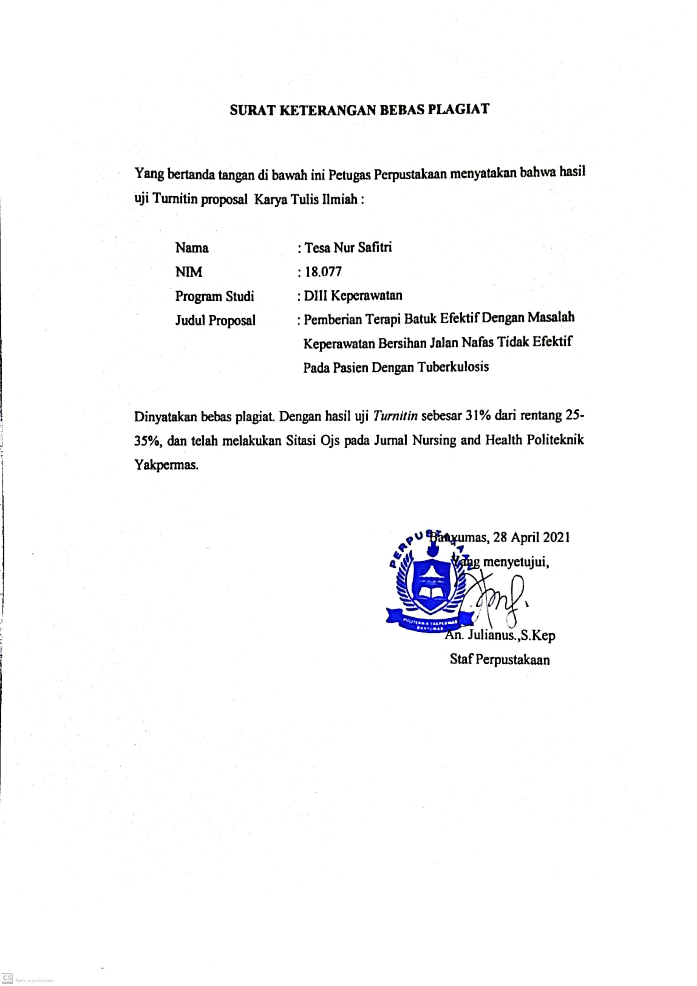

Lampiran 7
HASIL TURNITIN

